圖庫資源

2025年2月15日

上午 11:03

* + Smart servier medical art 是 CC-BY(註名出處)小插圖可以用 <https://smart.servier.com/>
  + HEAL 大部分都可以商用但要標明出處，有些規定不能更改內容圖像(要用之前點版權說明) <https://library.med.utah.edu/heal/>
  + 美國CDC的公衛圖庫，可以來這邊免費擷取電子顯微鏡的圖(無版權) <https://phil.cdc.gov/default.aspx>
  + NIH的癌症圖庫https://visualsonline.cancer.gov/，有一些免版權費用，需要註明出處。來源可引用為：美國國家癌症研究所網站（https://www.cancer.gov）。有些需要聯絡原作者(有提供聯絡方式)
  + Open I <https://openi.nlm.nih.gov/>
    - 舉例:myoma <https://openi.nlm.nih.gov/detailedresult?img=PMC3304276_JGES-1-73-g018&query=myoma&it=xg&req=4&npos=38> 這個你進去點license會發現是可以商用的
  + WIKI media commons上面大部分都是免版權的圖，超好用 <https://commons.wikimedia.org/wiki/Category:Medicine>

大綱架構

2025年1月29日

下午 11:53

* + 皮膚科：
    - **皮膚組織構造及生理(蘇)**
    - **感染性皮膚病(蘇)**
    - **水泡疾病**
    - **自體免疫性疾病**
      * 川崎氏症
      * 皮肌炎/多發性肌炎
      * 紅斑性狼瘡
      * 硬皮症
      * Behqet's disease
      * 類過敏性紫斑症
      * 移植體對抗宿主疾病(Graft-versus-Host disease)
      * 過敏性血管炎(Hypersensitivity vasculitis)
    - **皮膚炎/濕疹和炎症性疾病(蘇)**
    - **藥物疹**
    - **乾癬**
    - **皮膚色素病(亭)**
    - **皮膚腫瘤/皮膚增生(儒)**
    - **先天性疾病(亭)**
      * Peutz-Jeghers syndrome(PJS)
      * 神經纖維瘤(Neurofibromatosis)
      * 結節性硬化症(Tuberous sclerosis, TSC)
      * 尋常性魚鱗癬(Ichthyosis vulgaris)
      * Darier's disease
  + 精神科：
    - 精神健康評估（Psychiatric Assessment）
      * 歷史（History）
      * [精神狀態檢查（Mental Status Exam, MSE）](onenote:#🧠|Mental status examination(MSE)&section-id={EAD223C3-D133-41C0-BC9F-205654D43FF3}&page-id={C63DFCAE-B0A9-4CF6-B137-2F9F6A31B12D}&end&base-path=https://d.docs.live.net/56ce32fba64785ca/臨床筆記/Psychy.one)
    - 評估和計畫（Assessment and Plan）
    - [自殺（Suicide）](onenote:#🩺|自殺行為與自傷&section-id={EAD223C3-D133-41C0-BC9F-205654D43FF3}&page-id={58700E62-0D77-4C37-A570-5A1B60A15E12}&end&base-path=https://d.docs.live.net/56ce32fba64785ca/臨床筆記/Psychy.one)
    - Secondary psychological disorder(優先排除)
      * [器質性精神病：神經認知障礙（Neurocognitive Disorders）](onenote:#🩺|譫妄(Delirium)與失智症(Dementia)&section-id={EAD223C3-D133-41C0-BC9F-205654D43FF3}&page-id={771BF595-E4A9-49DF-A5CA-BE820533263E}&end&base-path=https://d.docs.live.net/56ce32fba64785ca/臨床筆記/Psychy.one)
      * [物質相關和成癮性障礙（Substance-Related and Addictive Disorders）](onenote:#🩺|物質關聯疾患&section-id={EAD223C3-D133-41C0-BC9F-205654D43FF3}&page-id={8C758DA2-86DC-4636-A65F-6F59B5FA1527}&end&base-path=https://d.docs.live.net/56ce32fba64785ca/臨床筆記/Psychy.one)
    - [精神障礙（Psychotic Disorders）](onenote:#思覺失調症(Schizophrenia)&section-id={EAD223C3-D133-41C0-BC9F-205654D43FF3}&page-id={D56CA3FB-AD64-4EEE-A790-10F85DCF77B0}&end&base-path=https://d.docs.live.net/56ce32fba64785ca/臨床筆記/Psychy.one)
    - [情緒障礙（Mood Disorders）](onenote:#情緒障礙疾患(mood disorder)&section-id={EAD223C3-D133-41C0-BC9F-205654D43FF3}&page-id={92228DB5-2D04-DD44-B6E0-BD5980B0BD3C}&end&base-path=https://d.docs.live.net/56ce32fba64785ca/臨床筆記/Psychy.one)
    - 焦慮障礙（Anxiety Disorders）
    - 強迫症及相關障礙（Obsessive-Compulsive and Related Disorders）
    - 創傷和壓力相關障礙（Trauma- and Stressor-Related Disorders）
    - 身體症狀和相關障礙（Somatic Symptom and Related Disorders）
    - 解離性障礙（Dissociative Disorders）
    - 睡眠障礙（Sleep Disorders）(parasomnia(異睡症))
    - 性與性別（Sexuality and Gender）
    - 進食障礙（Eating Disorders）
    - 人格障礙（Personality Disorders）
    - [兒童精神醫學（Child Psychiatry）](onenote:#🩺|兒童青少年精神醫學&section-id={EAD223C3-D133-41C0-BC9F-205654D43FF3}&page-id={41546AD3-50EC-4C71-AF8C-3C89977D22E7}&end&base-path=https://d.docs.live.net/56ce32fba64785ca/臨床筆記/Psychy.one)
    - [神經發育障礙（Neurodevelopmental Disorders）](onenote:#🩺|兒童青少年精神醫學&section-id={EAD223C3-D133-41C0-BC9F-205654D43FF3}&page-id={41546AD3-50EC-4C71-AF8C-3C89977D22E7}&end&base-path=https://d.docs.live.net/56ce32fba64785ca/臨床筆記/Psychy.one)
    - 衝動控制和行為障礙（Disruptive, Impulse Control, and Conduct Disorder）：
    - 心理治療（Psychotherapy）
    - [藥物治療（Pharmacotherapy）](onenote:#💊|藥物統整&section-id={EAD223C3-D133-41C0-BC9F-205654D43FF3}&page-id={5B56A277-5CA7-4AA4-8E10-E2CF03694426}&end&base-path=https://d.docs.live.net/56ce32fba64785ca/臨床筆記/Psychy.one)
    - 身體治療（Somatic Therapies）

* + 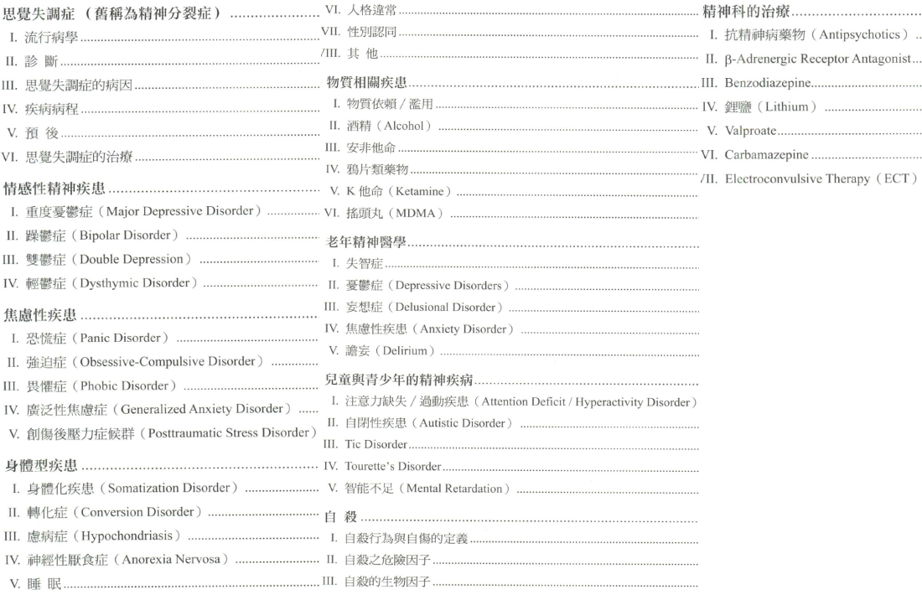
  + NEURO：
    - 神經學檢查
      * 神經解剖學複習
      * 神經學檢查
      * 神經學特殊檢查
    - 癲癇
    - 頭痛
    - 頭暈、眩暈
    - 中樞神經感染
    - 中風
    - 大腦疾病
      * 大腦皮質異常疾病：失智症(Dementia)
      * 基底核異常的疾病：動作障礙疾病
      * 大腦代謝疾病
    - 脊髓、周邊神經病變
    - 肌肉病變
    - 多發性硬化症(Multiple sclerosis)
  + 復健科：
    - 壓瘡
    - 神經復健[NEURO]
    - 神經復健[[NS]](onenote:#外科&section-id={3DCF7DF0-1434-4FA1-852D-65472B53D59C}&page-id={FF1545DF-4AA7-4C5A-A501-7489C17562A8}&object-id={CE60640A-399E-47A5-A34D-DF1C7960354D}&2D&base-path=https://d.docs.live.net/56ce32fba64785ca/文件/國考中文醫學知識網站架設計畫/新的節%201.one)
    - 骨科復健[[ORTHO]](onenote:#外科&section-id={3DCF7DF0-1434-4FA1-852D-65472B53D59C}&page-id={FF1545DF-4AA7-4C5A-A501-7489C17562A8}&object-id={52FC0684-33DE-438B-838A-875389216FBD}&2E&base-path=https://d.docs.live.net/56ce32fba64785ca/文件/國考中文醫學知識網站架設計畫/新的節%201.one)
    - 裝具、義肢及輔具
    - 心肺復健
    - 小兒復健
    - 物理治療儀器
    - 運動醫學
    - 神經學檢查
  + 麻醉：
    - 麻醉前評估
    - 插管流程
    - 麻醉監測系統
    - 靜脈麻醉劑
    - 吸人性麻醉劑
    - 神經肌肉阻斷劑
    - 局部麻醉藥物
    - 疼痛
    - 術中維持與併發症處理
  + ENT：
    - 耳科
      * 聽力檢查
      * 聽力障礙
      * 外耳疾病
      * 中耳疾病
      * 內耳疾病
    - 鼻科
      * 鼻部解剖學
      * 鼻出血(Epistaxis)
      * 鼻炎
      * 鼻竇與鼻竇炎
      * 腦脊髓液鼻漏
    - 喉科
      * 咽部解剖學
      * 急性會厭炎(Acute Epiglottitis)
      * 聲帶麻痺(vocal Fold Paralysis)
      * 睡眠呼吸中止症候(Obstructive Sleep Apnea Syndrome, OSAS)
      * 喉軟化症(Laryngomalacia)
    - 頭頸科
    - 頭頸部癌症
  + 眼科：
    - 眼睛概論
    - 眼瞼
    - 淚液系統及乾眼
    - 結膜
    - 角膜
    - 鞏膜
    - 葡萄膜
    - 水晶體及白內障
    - 青光眼
    - 玻璃體
    - 視網膜
    - 光學屈光
    - 斜弱視
    - 眼眶
    - 神經眼科學
    - 小兒眼科學
    - 眼科外傷及急診
    - 系統性疾病在眼睛的表現

皮膚科

2025年2月7日

下午 01:39

皮膚組織構造及生理:

* **表皮**：位於皮膚最上層，厚度從最薄的眼皮0.04 mm至最後的足底1.5 mm不等
  + **角質層(stratum comeum)**：
    1. 25~30排扁平死細胞(分化完成之角質細胞)組成，細胞間質為膽固醇、神經醯胺(ceramide)和游離脂肪酸
    2. 對付來自外界物理、化學性刺激，如乾燥、冷熱、紫外線等的天然屏障
    3. 含有15-20%由皮膚自行產生的天然保濕因子(Natural Moisturizing Factor )
  + **透明層(stratum lucidum)**：只存在於手掌及足底
  + **顆粒層(stratum granulosum)**：含有顆粒的細胞，成紡錘形，由棘狀層、基底層的角質細胞失去細胞核後排列而成
  + **棘狀細胞層(stratum spinosum )**：
    1. 表皮最厚的一層，在光學顯微鏡下細胞有棘狀突出
    2. 上有淋巴液供給表皮營養，細胞間由胞橋小體(desmosome)連接，因細胞聯結緊密，可抵抗外力的磨擦
    3. 有許多感覺神經末梢，可以感知外界各種刺激
    4. Langerhans cell：負責識別和捕捉外來微生物抗原，並成熟為抗原呈現細胞(antigen- presenting cell, APC)
  + **基底層(stratum basale)**：
    1. 單層圓柱形角質細胞(keratinocyte)排列而成，能進行細胞分裂繁殖
    2. 藉hemidesmosome和basement membrane相接
    3. 黑色素細胞(melanocyte)：可製造黑色素，吸收紫外線而保護皮膚
    4. 莫克氏細胞(Merkel cell：與表皮神經末梢相連，為機械性刺激(輕觸)的感受器

* **真皮**：
  + 厚度約是表皮的15〜40倍，約佔皮膚厚度的95%，在人體以背部的真皮最厚
  + 由結締組織所構成，內含膠原纖維、彈性纖維和網狀纖維等纖維蛋白
  + 上層為乳突真皮層，深層為網狀真皮層
    1. **乳突**真皮層(**papillary** layer)：含**豐富的血管及較細的結締纖維**，成波浪乳頭狀凸入於表皮，使表皮和真皮不分開

⬥ Free nerve ending

⬥ 梅斯納氏小體(Meissner's Corpuscles):

1. **網狀**真皮層(**reticular** layer)：含**少許細胞及較粗的結締纖維**，

⬥ 皮膚的附屬器官：毛囊、皮脂腺和汗腺等。毛囊和汗腺都是由表皮層逐步往真皮層生長，甚至會深入到皮下組織

⬥ 巴齊尼氏小體(Pacinian corpuscles) 和魯斐尼氏小體 (Ruffini's corpuscles)

* **皮下組織**：包括大量的脂肪細胞及較深部的血管、淋巴管與神經。脂肪組織提供物理性的保溫作用與對外力的緩衝作用，其中背部及臀部最為豐富，以利睡眠，鼻子及耳朵最少

病灶描述：

Primary lesion：與特定原因直接相關

* 斑(Macule)：平坦，與周圍皮膚顏色不同的病灶，<0.5 cm
* 片(Patch)：較大的macule，>0.5 cm
* 丘疹(Papule)：隆起，直徑<0.5 cm的病灶
* 斑塊(Plaque)：整塊的隆起像台地狀的病灶，數個丘疹融合在一起就可以形成Plaque，>0.5 cm(病灶直徑大於厚度)
* 結節(Nodule)：突起、圓形或橢圓形，較papule直徑長(>0.5 cm)的病灶
* 膨疹(Wheal)：淡紅色隆起的病灶，很像蚊子咬過後腫起來的包，通常在24小時內會自己消掉

Secondary lesion：Primary lesion演變而來，可能是由於抓傷或摩擦等創傷性操作，也可能是由於其治療或進展

* 膿疱(Pustule)：隆起含有膿狀分泌物的丘疹
* 痂(Crusts)：傷口的組織液、血液、分泌物乾掉之後就成了痂
* 鱗屑(Scales)：角質層(Stratum comeum)細胞不正常堆積
* 糜爛(Erosion)：受傷的深度只到表皮層(Epidermis)，癒合後不會留疤
* 潰瘍(Ulcer)：表皮層(Epidermis) +真皮層上部(Upper dermis)受傷，癒合後留下疤痕
* 疤(Scar)：傷口癒合後留下的纖維組織
* 萎縮(Atrophy)：皮膚變薄

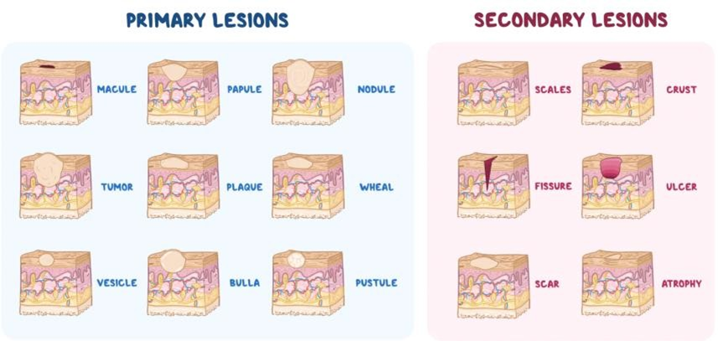

感染性皮膚病

2025年2月9日

下午 03:23

皮膚感染大宗

黴菌

Dermatophyte(Tinea算在這一類)

* Tinea pedis(足癬)
* Tinea cruris(股癬)(內褲會包到的部位)
* Tinea capitis(頭皮癬)(需頭皮+頭髮在KOH下都有)
* Tinea faciei(臉癬)
* Tinea manus(手癬)
* Tinea barbae(特指臉上鬍子癬)
* Tinea corporis(四肢、軀幹癬)
* Tinea unguium(甲癬)

(Lesion border活性最大、Lesion中間可能已經死掉或沒活性)

Yeast

Pityriasis versicolor(汗斑)→malassezia yeast metabolite產物，好發容易流汗、肥胖、青春期男性

治療

Topical：For體癬、股癬、香港手、香港腳、汗斑…

* -azole：對yeast 較有效

Ketoconazole(Nizoral)：CP值最高，無論哪種黴菌的起手式

Clotrimazole(Canesten)

Sulconazole(Exelderm)

* -fine：對dermatophyte較有效

Butenafine(Mentax)

Tonaftate(Pasca gel)：含2%水楊酸，適合表皮較厚的地方

Naftifine

Ciclopirax olamine(Batrafen)

* Onychomycosis(指甲黴菌感染)：油膏難擦，故考量solution

Sulconazole solution

Ciclopiraxalamine

Naftifine

Loceryl

* Oral antifungal agnet：**頭癬**、體癬、股癬、香港手、香港腳、**灰指甲**、汗斑、deep fungal infection(吃到毛髮、指甲一定要口服)

Griseofulvin(GF)→Dermatophyte

Terbinafine→Dermatophyte

Itraconazole→Yeast

病毒(16:53)

HSV

VZV

水泡疾病

2025年2月9日

下午 03:25

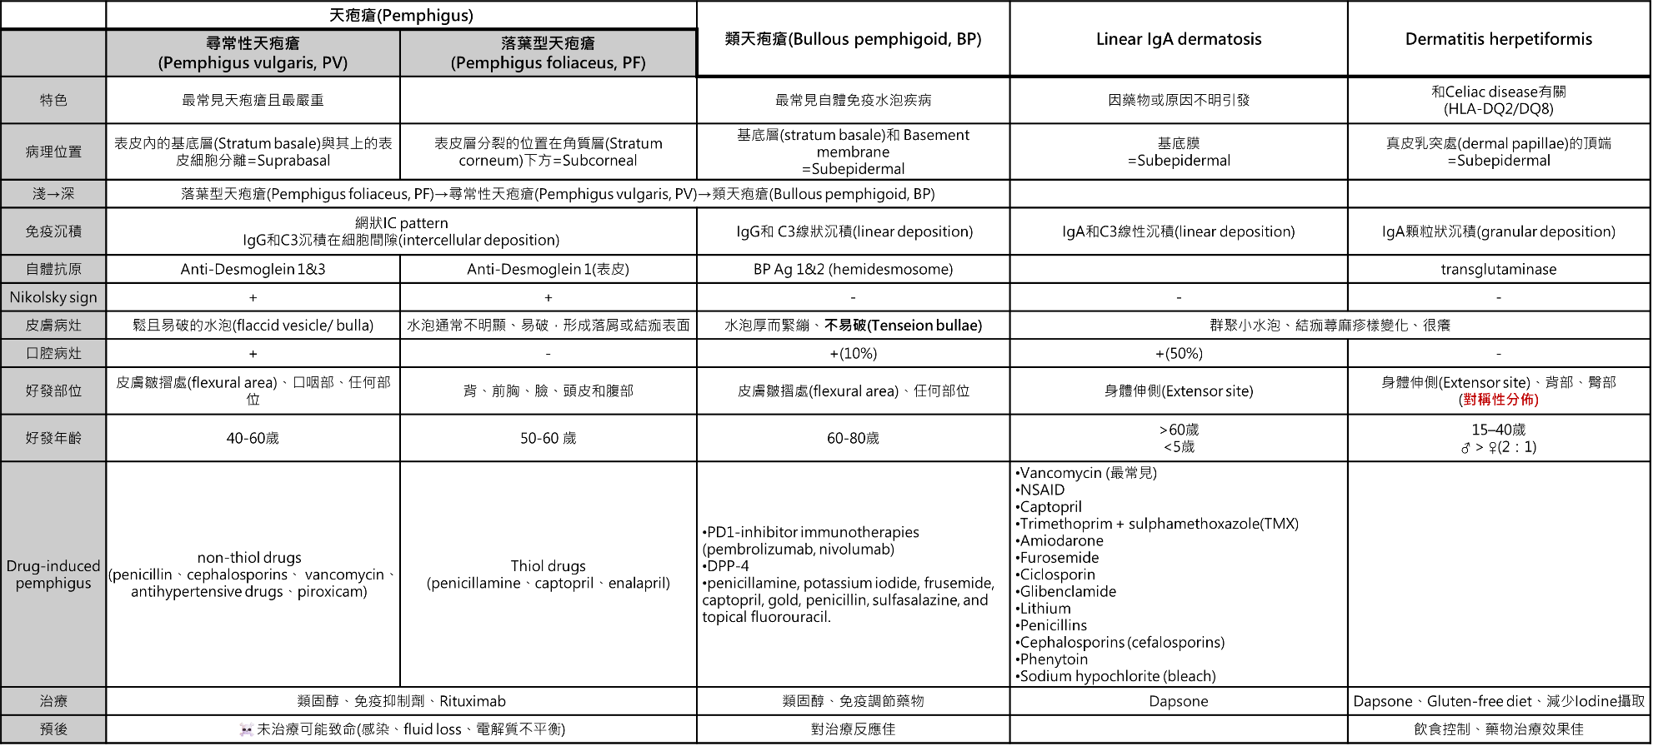

* + 編輯格式
    - 顏色註記方式
      * 重要標題 : 母標題藍色(最暗)標記/子標題藍色(較暗,25%)標記
      * 重要術式治療藥物 : **綠色標記+粗體**
      * 重要內文 : 紅色(標準色彩)/**橘色+粗體(橘色那一欄第一個)**(如果同色太醜就紅橘相間)
      * 直接來複製顏色格式一定不會錯xd

* + 名詞定義：
    - 天皰瘡(pemphigus)：
      * 一群皮膚、黏膜的自體免疫性水泡性疾病(autoimmune blistering disease)，有以下特徵：
        + 組織學特徵：因角質細胞(keratinocytes)間棘層鬆解(acantholysis)，形成表皮內水泡(intraepidermal blisters)

棘層鬆解(acantholysis)：游離的表皮細胞形狀也從多角形變圓形(acantholytic cell)，使皮膚或黏膜發炎剝離產生水泡

* + - * + 免疫學特徵：有針對角質細胞(keratinocytes)細胞表面的抗體
    - 橋粒(Desmosomes)：
      * 主要功能是維持角質細胞間的連結
      * Desmoglein 1(Dsg1)：主要分佈於皮膚淺層、黏膜中含量低
      * Desmoglein 3(Dsg3)：主要分佈於皮膚基底層、口腔黏膜

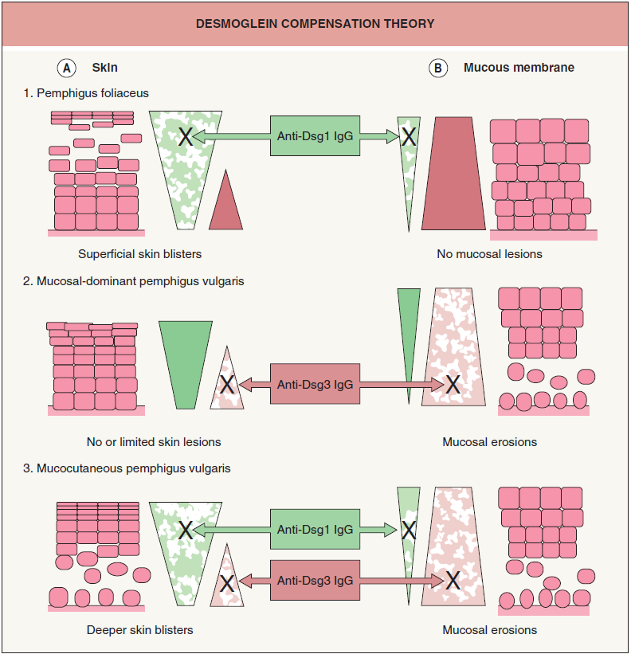

Dermatology 4th ed. p.584

* + 類天疱瘡抗原(Bullous pemphigoid antigen, BPAg)：
    - 位於連接基底層(stratum basale)和Basement membrane的半胞橋小體(hemidesmosome)上
  + Nikolsky sign：
    - 在已有的水泡病灶邊緣輕微施壓，原本好的皮膚也會上下層分離，使得水泡病灶延伸擴大，代表細胞間的接合力很差
  + Direct immunofluorescence(DIF)、Indirect immunofluorescence(IIF)

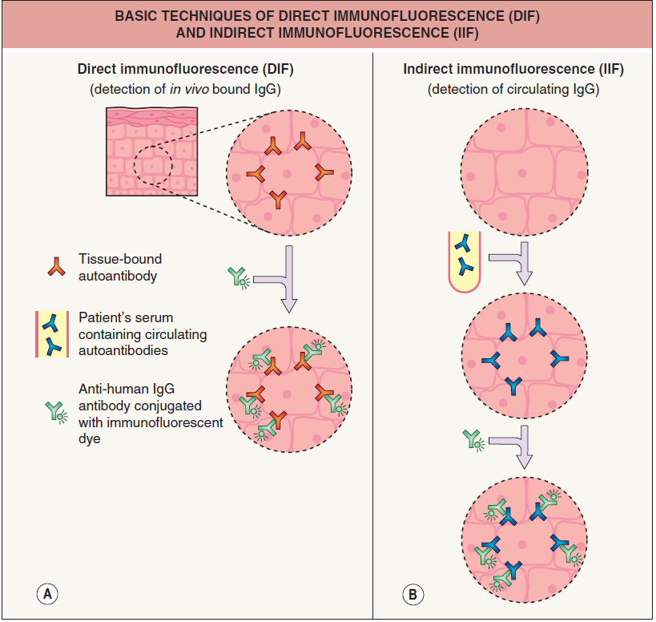

* + 分類：
    - 尋常性天疱瘡(Pemphigus vulgaris, PV)
    - 落葉型天疱瘡(Pemphigus foliaceus, PF)
      * 紅斑型天疱瘡(Pemphigus erythematosus, PE )=Senear-Usher syndrome
    - 類天疱瘡(Bullous pemphigoid, BP)
    - Dermatitis herpetiformis
    - IgA pemphigus=Linear IgA dermatosis
    - Paraneoplastic pemphigus
    - Drug-induced pemphigus

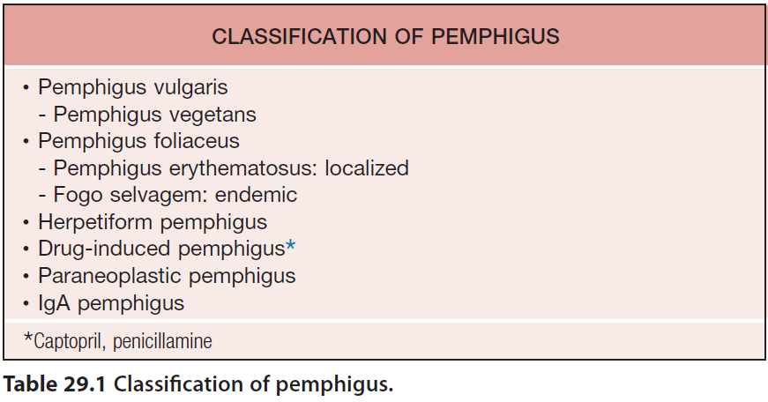

* + 病生理：
    - 免疫系統產生 IgG 自體抗體→攻擊皮膚、黏膜上皮細胞之間的細胞連結結構(橋粒，Desmosomes)→角質形成細胞(keratinocytes)間棘層鬆解(acantholysis)→形成水泡
  + 尋常性天疱瘡(Pemphigus vulgaris, PV)：
    - 流行病學：
      * 發病高峰：40-60歲
    - 病因：
      * Type 2過敏反應
      * 加劇因素：藥物(non-thiol drugs)、病毒、紫外線輻射、飲食(洋蔥、大蒜、韭菜…)
      * 可被誘發
    - 臨床表現：
      * 好發部位：
        + 表皮：頭皮、臉部、軀幹、皮膚皺摺處(flexural area)
        + 黏膜：口咽部最常見
      * 先從出現口腔黏膜潰瘍(>50%)，數個月後皮膚才會開始出現病灶
      * 皮膚病灶：卵圓形含清澈組織液，鬆且易破的水泡(flaccid vesicle/ bulla)， 破裂之後呈現表淺的糜爛(erosion)傷口，很痛，會輕微出血與結痂(crust)，來診病患多呈現身體大面積糜爛
    - 診斷：
      * Anti-desmoglein IgG抗體：Dsg1 ± Dsg3
      * 病理變化：表皮內的基底層(Stratum basale)與其上的表皮細胞分離，形成表皮層內裂縫(Intraepidermal cleft) ，裂縫中有許多游離的acantholytic cell，此種水泡稱為suprabasal blister
      * 直接免疫螢光染色(Direct immunofluorescence, DIF )：IgG和C3沉積在細胞間隙(intercellular(IC) deposition)呈現網狀的IC pattern， 如右圖可見表皮層自基底層以上剝離，DIF呈網狀圖案
      * Nikolsky sign(+)
  + 落葉型天疱瘡(Pemphigus foliaceus, PF)：
    - 簡介：
      * 抗體只攻擊Desmoglein 1(表皮)，故不會有口腔黏膜的病灶，且裂解位置更表淺，水泡通常不明顯易破而形成落屑或結痂的表面
    - 病因：
      * Type 2過敏反應
      * 加劇因素：藥物(Thiol drugs)
    - 臨床表現：
      * 分布位置：好發於背、前胸、臉、頭皮和腹部，通常不影響黏膜
      * 紅斑基底、鱗屑/結痂性糜爛(scaly, crusted cutaneous erosions on an erythematous base)
      * 發病初期通常僅見零散的結痂病灶，易被誤認為膿痂疹(impetigo)
    - 診斷：
      * Anti-desmoglein IgG抗體：Dsg1
      * 病理變化：
        + 表皮層分裂的位置在角質層下方(Stratum corneum=Subcorneal)，較PV的基底層上方(Suprabasal)更表淺，所以水泡更薄更容易破裂
        + 也有acantholytic cell、IC pattern
      * Nikolsky sign(+)
  + 紅斑型天疱瘡(Pemphigus erythematosus, PE)：
    - 簡介：
      * 少見的亞型
      * 只發生在臉上，分布位置和SLE的蝴蝶斑同
      * 形成粗紅、有點脫屑的紅斑
  + 流行性落葉型天疱瘡(Endemic pemphigus foliaceus )=叢林之火(Fogo Selvagem)：
    - 簡介：
      * 出現在南美洲亞馬遜河流域森林的一種流行性疾病，可影響同住家人同時罹患
      * 症狀與落葉型天疱瘡(PF)完全相同
  + 類天疱瘡(Bullous pemphigoid, BP)：
    - 流行病學：
      * 自體免疫水泡病中最常見的一種
      * 發病高峰：60-80歲、腦中風及中樞神經病變者
    - 病因：Type 2過敏反應
    - 病生理：
      * 自體抗體攻擊類天疱瘡抗原(Bullous pemphigoid antigen) BPAg1、BPAg2→活化補體及發炎反應→破壞基底層細胞與其下真皮層的聯結→表皮(epidermis)與真皮 (dermis)之間裂開
    - 臨床特徵：
      * 好發部位：腋下、腹股溝等皮膚皺摺處，約有10%病人會有口腔病灶
      * 一開始皮膚呈現發紅的紅疹或類似尋麻疹的病灶，數月後才慢慢出現水泡
      * 與PV相比，BP裂在較深層，故水泡看起來較大，厚而緊繃，較不容易破掉，為緊繃的大水泡(tense bullae)
    - 診斷：
      * 病理變化：
        + 基底層(Stratum basale )與其下的真皮層分離，形成表皮層下裂縫(Subepidermal cleft )，又稱 subepidermal blister
        + 嗜中性球、嗜伊紅性細胞和淋巴球浸潤於真皮層上層
        + 直接免疫螢光染色(Direct immunofluorescence, DIF)： IgG和 C3 沿著表皮與真皮之間的 Basement membrane zone(dermo-epidermal junction)沉積，呈線狀沉積(linear deposition)
      * Nikolsky sign(-)
  + 皰疹樣皮炎(Dermatitis herpetiformis)
    - 流行病學：
      * 發病高峰：15-40歲
      * ♂ > ♀
      * 北歐人較常見
    - 病因：
      * 與麩質腸病變(gluten-sensitive enteropathy, GSE)、表皮IgA沉積相關
        + HLA-DQ2、HLA-DQ8
        + 自體免疫抗體同時攻擊腸胃道及皮膚，免疫複合物(immunocomplex)沉積在皮膚內引發一連串發炎反應
    - 臨床表現：
      * 慢性、反覆發作、很癢的水泡疾病
      * 皮膚症狀：
        + 劇烈癢感的紅斑性蕁麻疹樣斑塊(erythematous urticarial plaques)和緊繃的小水泡(tense vesicles)，排列成皰疹狀(herpetiform arrangement)
        + 抓破的小水泡結痂癒合後的膚色可能較淺或較深(Post-inflammatory hypo- or hyperpigmentation)
        + 分布位置：對稱性分佈，好發於關節的伸側(extensor site)、背部、臀部，不會發生在口腔黏膜
      * 腸胃道症狀：長期腹瀉(乳糜瀉, celiac sprue)、營養不良
    - 診斷：
      * 病理變化：
        + 嗜酸性顆粒細胞性棘層水腫(eosinophilic spongiosis)與角質下膿皰(subcorneal pustules)

無明顯棘層鬆解(minimal or no apparent acantholysis)

* + - * + 直接免疫螢光染色(Direct immunofluorescence, DIF)：在真皮乳突處(dermal papillae)的頂端IgA顆粒狀沉積(granular deposition)
      * Nikolsky sign(-)
  + Drug-induced pemphigus：
    - 病生理：藥物誘發產生針對Dsg 1、Dsg 3的抗體
    - 病因：確切病理機制仍未完全釐清，但可能與多重因素相關
      * 藥物(約佔已開發國家10%)：某些藥物的活性硫醇(sulfhydryl, -SH)基團可與橋粒小體抗原(desmosomal antigen complex)結合形成半抗原(hapten)→誘發針對橋粒小體的體液免疫反應→棘層鬆解(acantholysis)、表皮內水泡(intraepidermal blisters)的形成
        + Thiol drugs：penicillamine、ACEI(captopril、enalapril)：常引起pemphigus foliaceus
        + Non-thiol drugs：penicillin、cephalosporins、 vancomycin、高血壓藥物(Nifedipine、Propranolol)、piroxicam、Phenobarbital：常引起pemphigus vulgaris
    - 臨床特徵：
      * 通常在用藥數週至數個月後發生
    - 診斷：
      * 病理變化：
        + 直接免疫螢光染色(Direct immunofluorescence, DIF)：約90%可在病灶周圍皮膚呈陽性表現
        + 循環抗橋粒蛋白抗體(anti-desmoglein autoantibodies)：約70%可檢測到此抗體
    - 治療：
      * 停藥：對於由含硫醇基(-SH)藥物誘發的天皰瘡，停藥後大多可自發緩解(spontaneous remission)
        + 非硫醇基(-SH)藥物引起者，停藥後不一定能夠自發緩解，可能仍需Corticosteroids或免疫抑制劑(如 Rituximab)治療
      * 支持性療法：類似於原發性天皰瘡，包括傷口護理、抗生素預防感染等
  + 治療：
    - 治療目標：減少自體抗體的產生、控制疾病、減少併發症，並達到長期緩解
    - 治療策略：
      * 主要依賴系統性皮質類固醇，並輔以免疫抑制劑以達到降低劑量、副作用最小化及早期病情控制
      * 部分難治或抗藥病例，則可考慮加入高劑量IVIg、Rituximab及血漿交換等進階治療
    - 口服類固醇：治療首選，療效最快、最顯著的治療方式
      * 劑量：初始劑量 1 mg/kg/day prednisolone
      * 應每5~7天評估療效一次，以便調整劑量，若仍有新水泡繼續產生，則將藥量增加50-100%至無任何新水泡為止
      * 2週內沒有產生任何新水泡，且80%水泡傷口都癒合了，就可以開始減藥
    - IV類固醇：針對病情嚴重患者可直接用IV類固醇
      * 脈衝式靜脈注射類固醇法(Pulse therapy)：每日IV 500mg methylprednisolone， 連續三日
      * 可有效控制病情發展、可減少副作用
    - 免疫抑制劑：減少長期使用皮質類固醇的副作用
      * Azathioprine：作為類固醇的輔助治療
        + 劑量：2–4 mg/kg/day
        + 療效緩慢，可能要等2-3週
        + 副作用：輕微，除了少數人出現噁心、嘔吐、肝功能異常、血球低下
      * Methotrexate (MTX)：
        + 療效快速，服用劑量低，適合無法吞太多藥物的老人家
        + 肝毒性，故無法長期服用，有些人會有嚴重的噁心嘔吐，故腎功能不好者需小心使用
      * Cyclophosphamide：做為自體免疫疾病的輔助治療或脈衝治療
      * Mycophenolate mofetil(CellCept)：近幾年來較受矚目的藥物之一
        + 劑量：一般2-3 g/day
        + 在美國有些專治免疫水泡疾病的醫學中心，已把此藥設定在類固醇之後的首選第二線治療藥物
        + 副作用：骨髓抑制較少，但腸胃毒性較顯著
      * Rituximab：
        + 也可以有效去除製造自體抗體的免疫細胞，可有效治療難治天疱瘡
        + 因為B淋巴球在治療後大量減少， 必須密切注意感染的副作用

自體免疫性疾病

2025年2月16日

上午 11:17

皮膚炎/濕疹和炎症性疾病

2025年2月16日

上午 11:18

發炎、過敏性皮膚炎

**蕁麻疹(Urticaria)和血管神經性水腫(Angioedema)**

血管神經性水腫(Angioedema)：

* + 發生在較**深層真皮與皮下組織部位的血管**時，皮膚的腫脹會加厚
  + 常見於嘴唇、眼睛周圍和手腳掌
  + 若發生在喉嚨，則會胸悶、呼吸困難，嚴重時甚至可危及生命
  + 侵犯的部位較深，此部位的肥大細胞(mast cell)數目與感覺神經末梢的分布較少故其臨床表現為**較少有癢感**

蕁麻疹(Urticaria)：

* + 定義：皮膚上出現一塊塊的膨疹(wheal)± angioedema
  + 為**皮膚表淺血管擴張**，通透性增加與水腫所形成
  + **大多會在24hr內**消去，但易反覆發生，由於來去如風。俗稱「風疹」
  + 任何年齡都有可能發生，15〜23%的人一生中會有一次尋麻疹/血管神經性水腫的經驗，蕁麻疹/血管神經性水腫並非疾病，而是**皮膚的一種過敏反應表現**
  + 以**臨床病程**可分為急性與慢性：
    - **急性**蕁麻疹：**<6週**，大部分因食物或藥物過敏引發，兒童經常由感染引發
      * **多為Type 1過敏反應：lgE或肥大細胞直接引起之過敏**
    - **慢性**蕁麻疹：**>6週**，可反覆發作長達數月或數年之久
      * 45%與自體免疫因素有關(chronic autoimmune urticaria)
      * **55% 病因不明 (idiopathic)**
      * 大多並非lgE 產生之過敏反應(視病因而定)
  + 依**致病原因**分類：
    - **免疫性(Immunologic )**：
      * **IgE 免疫引起(IgE-Mediated)**：即**Type 1過敏反應**，身體接觸到過敏原而引發人體產生特異性的IgE，IgE與過敏原結合，便會引發皮膚中或血液中**肥大細胞(mast cells)**的活化反應，使組織胺(histamine)從細胞中釋放出 來，進而使得皮膚中的**血管擴張(Angioedema)、組織腫脹**，也會興奮神經引起嚴重的癢感。常見過敏原如下：
        + **食物**：海鮮、高蛋白食物(蛋、牛奶)、食品添加劑(包括色素及防腐劑， 如 azo dyes, benzoates, salicylates)、核桃、巧克力、菇、筍
        + **藥物**：抗生素(Penicillin) 、NSAIDs、Aspirin、鎮定劑、利尿劑、非處方藥(感冒成藥、制酸劑、維他命、瀉藥、眼藥水、耳藥水)
        + **感染**：病毒(上呼吸道病毒 、 腸胃道病毒)、細菌、黴菌、寄生蟲都有 可能引起皮膚的過敏反應
      * **補體免疫引起(Complement-Mediated)**：**輸血(Type 2過敏)**
      * **接觸過敏原引起(Immunologic Contact Urticaria)**：通常為有異位性皮膚炎的孩童接觸到環境的過敏原引起，例如花草、動物或戴橡膠手套
    - **物理性尋麻疹(Physical Urticaria)**：
      * **皮膚劃紋症(Dermographism)**：因輕壓或劃痕皮膚時因而誘發的尋麻疹， 約半小時即消退
      * **冷誘發型尋麻疹(Cold Urticaria)**：接觸到低溫時，如跳入游泳池或以冰塊接觸皮膚
      * **陽光誘發型尋麻疹(Solar Urticaria)**：曝曬於陽光下(波長290〜500 nm)的局部部位，此種尋麻疹於曝曬數分鐘內即可發生，有時會併發暈眩 (syncope)
      * **膽素型尋麻疹(Cholinergic Urticaria )**：運動、洗熱水澡或合併有焦慮症的人身體上，其成因與控制身體血壓和心跳等功能的神經系統釋放出來的某些化學物質有關。例如激烈運動完身體某處皮膚會有癢感，抓一抓會出現疹子
      * **水誘發型(Aquagenic Urticaria )**：非常罕見，接觸到任何溫度的水皆能引起
      * **壓力誘發型尋麻疹(Pressure Urticaria)**：發生於局部人體接觸到持續壓力處， 如襪帶、胸帶、皮帶或其它衣著太緊處。
      * **振動誘發型血管水腫(Vibratory angioedema)**：和自體顯性遺傳有些關聯，持續的震動導致Mast cell釋放出histamine，例如用毛巾持續在背後磨擦造成 皮膚出現尋麻疹，但施予壓力並無影響
    - **肥大細胞釋放物誘發型尋麻疹(Urticaria Due to Mast Cell-Releasing Agents)**：**放射顯影劑、NSAIDs、opiate analgesics、azo dyes**等特定藥物
    - **自體免疫疾病相關之尋麻疹(Urticaria Associated with Vascular/Connective Tissue Autoimmune Disease )**：如尋麻疹性血管炎(urticarial vasculitis )、全身性紅斑狼瘡(SLE)、乾眼症(Sjogren的syndrome)等，此類**持續時間較長**
    - **遺傳性血管水腫(Hereditary Angioedema, HAE)**：為自體顯性遺傳，顏面、四肢之水腫病灶為其特徵，腸璧的侵犯可造成腹痛症狀
  + 處置：
    - 找出病人過敏的誘發因素(包括食物及藥物等)，並加以避免或適當處置
      * 壓力誘發型：穿著寬鬆、質輕、可透氣的服飾
      * 陽光誘發型：避免直接曝曬於陽光下運動或工作，且出外時，應穿著有保護性的遮蓋性衣褲及使用防曬乳液
    - 藥物：以**抗組織胺(antihistamine)為主**的服用(113詳解p.493)
      * **抗組織胺(antihistamine)**
        + **第二代H1 blocker：1st line**、長效、不嗜睡

**loratadine、desloratadine、 fexofenadine、 cetirizine及levocetirizine**

* + - * + 第一代H1 blocker
      * **類固醇**(局部塗抹(效果差)、口服、靜脈注射)
      * 合併治療for難治型：抗組織胺(antihistamine)+免疫抑制劑(off-label)

**多型性紅斑(Erythema multiforme)**

* + 病因：Type 4過敏反應
    - **感染(最常見)：HSV(50%)**、Mycoplasma、COVID、真菌
    - 藥物：**barbiturates、phenytoin、NSAID**、抗生素(**penicillin或其他beta-lactams、sulfonamides**)
    - 疫苗(罕見)：白喉、破傷風、流感、 B型肝炎
  + 臨床表現：
    - 急性發病，從紅斑發展為丘疹和水皰
    - **Target lesion**：內部深紅色/棕色區域、周圍是蒼白區域、外部紅斑環(或淡粉色包圍)
    - 黏膜糜爛性病灶
    - 分佈：
      * 對稱分佈、可能影響黏膜(嘴唇、口咽、皮黏膜、結膜、肛門)
      * 手背、腳背→向近端蔓延並可影響整個身體，包括手掌和腳底
    - Nikolsky sign(-)

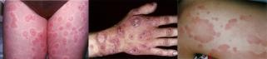

* + 治療：症狀治療為主
  + 預後：通常self-limiting，且單次發作；皮疹在1個月內自然消失

**結節性紅斑(Erythema nodosum)**

* + 為一種**脂肪炎(panniculitis)**
  + 流行病學：好發於20~40歲年輕女性
  + 病因：
    - Idiopathic(主要)
    - 感染：
      * 細菌感染(結核菌、鏈球菌)
      * 病毒(CMV、EBV、HBV/HCV)
      * 黴菌、寄生蟲感染
    - 自體免疫疾病：SLE、Behcet's disease、sarcoidosis、IBD
    - 藥物：**sulfa drugs**、口服避孕藥(OCP)
    - 懷孕
    - 惡性腫瘤
  + 臨床症狀：
    - Non-specific：發燒、關節痛(常見手腕、腳踝、膝蓋)、疲勞、肺門淋巴結腫大
    - 疼痛的皮下結節：**兩側pretibial表面的紅色、紫紅色之結節**
    - 急性症狀：常發生於較年輕者
      * 呼吸道感染2-3週後，可能會先喉嚨痛、發燒或全身痠痛
      * 之後會有關節炎，且皮膚上出現鮮紅色的疼痛/壓痛之結節
      * 接著顏色逐漸轉淡消退、輕微脫皮，不會產生潰瘍
    - 慢性結節：多無前驅症狀、結節較不典型且持續較久
    - 少數可能合併免疫疾病，但大多找不出原因
  + 病生理：Delayed hypersensitivity reaction→panniculitis(皮下脂肪發炎)
  + 檢查：
    - CXR：hilar lymphadenopathy(sarcoidosis、TB)
  + 病理：
    - septal panniculitis：脂肪的septum之間有發炎細胞浸潤
    - granulomas和septal fibrosis：慢性變化，不太會有血管炎方面的病變
  + 治療：症狀治療
    - 支持性療法
    - 臥床抬腿、穿彈性襪
    - **抗生素**：如果是潛在病因或感染源所造成
    - 止痛：**Aspirin、NSAID**
    - 嚴重、反覆發作：**口服或局部注射類固醇**
    - 治療Underlying
  + 預後：
    - 通常2-8wk會自行消退，有效的治療會再早一點
    - 中斷治療容易復發

**接觸性皮膚炎(Contact dermatitis)**

* + 為**皮膚直接受到某物質的刺激或體質上的過敏現象**，所造成的皮膚炎性反應
  + 依發炎型態區分：
    - **刺激性接觸性皮膚炎(Irritant contact dermatitis, ICD )**：
      * 反應類型：**非免疫反應，不需要致敏**
        + 接觸到化學物質所引起

故**皮膚炎反應僅侷限暴露位置且界線分明**，不會擴散到身體其他部位

**反應和皮膚所接觸到的物質濃度、滲透性以及皮膚角質層厚度有關**

當刺激性物質濃度達到閩值時即引發皮膚炎，未達到闘值則不會

* + 好發於**手部**，好發因子
    - 異位性皮膚炎
    - 白皮膚
    - 低溫低濕度
    - 醫護人員
    - 化妝品頁、工作人員
    - 金屬工廠工人
  + 急性ICD：
    - 接觸當下立即發生
    - 強酸、強鹼、昆蟲體液或刺激性較強的化學物質
  + 慢性ICD：
    - 長期(>6週)重複暴露(Cumulative)於濃度不高或刺激性較低的物質所引起的
      * 通常在數月或數年後才發生
      * 水、肥皂、洗衣粉、清潔劑或蔬果
  + **檢驗：無、只能從病史推測**

* + **過敏性接觸性皮膚炎(Allergic contact dermatitis, ACD)**：
    - 為身體接觸到抗原(通常是對**小分子過敏原(<500 Daltons)或是半抗原(hapten)產生抗體)**後所引起的 **type IV ( cell-mediated or delayed)過敏(接觸後幾天後才會出現)**
      * APC主要為stratum spinosum中的Langerhans cell
    - 和人體對物質的敏感度有關，敏感度越高，引起發炎反應所需的物質量越少。由於為免疫反應，所以皮膚發炎不只侷限於曝露處，會擴散到全身
    - 致敏性物質有很多，不勝枚舉：
      * 耳環、鈕釦、皮帶扣、拉鍊：含鎳的成份
      * 橡膠製品(如橡皮手套、皮帶)：含Thiuram的成份
      * 水泥：含銘鹽(chromate salt)的成份
      * **染髮劑**、香水、皮膚保養產品、化妝品：含羊毛脂(Lanolm) 、parabens、

**para-phenylenediamine (PPD)** 的成份

* + 貼中藥、酸痛藥布
  + 其他包括金屬、皮革、染料， 防腐劑、微生物、塵蛹、花粉、藥物、特定植物等
  + 檢驗：**貼膚試驗(Patch Test)**
    - 尋找過敏原的方式
    - 將懷疑的過敏原直接接觸皮膚並用貼布覆蓋固定，**48小時後**(因其為type IV hypersensitivity reaction需要時間才會反應出來)拿掉貼布觀察**有無出現 erythema、papule、 vesicle的情形**，72小時候再觀察一次
    - 需等接觸性皮膚炎痊癒後再行此試驗，且需在非病變皮膚部位(如背部)測試
  + 處置：
    - 找出致病源並避免接觸
    - **TOPI類固醇、症狀嚴重者則PO類固醇**

**異位性皮膚炎(Atopic dermatitis)**

* + **與遺傳和環境有關的慢性、反覆發作的過敏性皮膚炎**
  + 流行病學：

**通常在出生後3-6個月開始有皮膚炎**

60%在1歲前即發病

**90%在5歲前發病**

僅10%在6~20歲之間發病，鮮有在成年人才發病

疾病通常隨年紀增長而改善

* + Risk factor

遺傳風險：

**家族史(70%)**：多具有異位性體質(**同時擁有過敏性鼻炎、氣喘、濕疹)**

* + 父母一方有，罹患 AD 的風險增加2-3倍
  + 父母雙方皆有，罹患 AD 的風險增加3-5倍

**FLG gene mutation**：導致聚絲蛋白(filaggrin)缺乏，皮膚表皮屏障(skin barrier)受損

社會環境風險：

幼兒期微生物接觸量低

兒童時期(<5 歲)反覆接觸抗生素

生活在城市環境中

生活在紫外線照射較少的地區

高糖和不飽和脂肪酸的飲食

Trigger factor：

常見的過敏原：塵蟎、寵物/動物毛皮、蟑螂、黴菌、花粉、極端乾燥/潮濕、壓力

常見食物過敏原：牛奶、蛋白、 麥、花生、海鮮(幼兒期腸胃道較易受食物過敏原影響)

* + 病生理：許多因素綜合的結果，**Th1.2 cell** 在致病機轉上扮演重要角色

表皮屏障功能障礙(filaggrin缺乏、神經醯胺(ceramide)降低)→水分流失→皮膚乾燥

皮膚發炎→嚴重搔癢

環境中過敏因子造成 Type 1過敏反應(IgE-mediated)

**急性發炎**：和Th2、IL-4、IL-13有關

**慢性發炎**：和Th1、IL5、IL-12、IL-18、GM-CSF、IFN-γ有關

Ceramide為皮膚角質層主要脂質成分，缺乏時較容易發生

**IL-31**(活化CD4+ T cell分泌→活化Th2、mast cell、mΦ、dendrtic cell→**搔癢更劇烈、氣喘惡化**)：**濃度增加與異位性皮膚炎嚴重程度有關**

* + 臨床表現：

典型皮膚症狀包括**搔癢、紅斑、丘疹及脫屑的皮膚疹**，**甚至有分泌物或膿疱**的變化，長期搔抓也會造成皮膚**慢性增厚而苔癬化**

**嬰兒期(Infantile)**：**<2歲**

**臉部、頸部、四肢伸側(手肘和膝蓋)，通常不影響尿布區域**

**Dennie-Morgan fold：眼睛下方的皺摺增加**

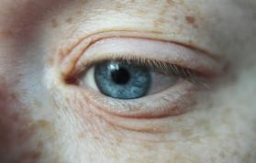

**幼童期(childhood-type)：2-12歲**

**頸部、眼周、口周、四肢屈側(肘窩和膝窩)**

容易有苔癬化病變(lichenification)

成人/青少年：四肢屈側、臉、脖子(有些會消退剩慢性手部濕疹)

白色皮膚畫紋症(white dermatographism)：

皮膚血管收縮引起

用物品戳皮膚後1分鐘內有白線產生短暫變白

其他相關皮膚表現：

**Atopic triad：氣喘、過敏性鼻炎、異位性皮膚炎**

皆與過敏原觸發的IgE肥大細胞活化有關

皮膚乾燥(乾燥症)

黑眼圈(periorbital pigmentation)

耳朵下方龜裂、掌紋增加(hypolinearity)

毛囊角化(keratosis pilaris)

色素沉著

魚鱗癬(Ichthyosis)、白色糠疹

* + 診斷：臨床診斷

搔癢症(Pruritus)

濕疹(急性、亞急性、慢性)

典型形態和年齡特異性分佈模式

慢性或復發病程

排除具有相似外觀的其他病症

支持診斷：

發病年齡早

Atopy

* + 個人、家族史(較IgE重要)
  + **IgE、eosinophil↑**
  + 共存的specific疾病(氣喘、過敏性鼻炎、過敏性結膜炎、食物過敏)
  + 併發症：因反覆抓癢使皮膚表皮屏障受損，增加皮膚感染機率

**金黃色葡萄球菌(最常見)**

疱疹病毒(eczema herpeticum)感染

真菌注意Malassezia sympodialis

少數會有錐形角膜(keratoconus)、白內障(cataracts)或角膜結膜炎

(keratoconjunctivitis)

增加皮膚發炎嚴重度，發癢一搔抓一濕疹一發癢惡性循環加重異位性皮膚炎

* + 預後方面：約有**50%的嬰幼兒5歲後症狀消失或改善**

預後不良因子

童年時期的廣泛AD

**FLG gene mutation**

合併過敏性鼻炎和氣喘

發病年齡較早

為獨生子女

治療：

**保濕**：異位性皮膚炎患者的皮膚保水功能要比一般人來得差，皮膚也比較乾燥，而皮膚乾燥會使表皮的障壁功能變差，容易受到外來物質的影響而加重原本的皮膚炎

急性期：乳霜、ZnO藥膏

慢性期：油膏、潤膚物質

1st line：**局部類固醇藥膏**

2nd line：clacineurin inhibitor(**pimecrolimus、Tacrolimus**)、**cyclosporin、**

**AZA、MMF、MTX**

**抗組織胺**

**紫外線光照治療**

**急性期：TOPI 類固醇 + PO 抗組織胺維持期：紫外線光照治療**

|  |  |
| --- | --- |
| **脂漏性皮膚炎(Se** | **borrheic dermatitis)** |

* + 病生理：原因不明，一般認為和**遺傳**有關，也有認為和**皮屑芽抱菌(Malassezia furfur)**過度增生有關造成**皮膚皮脂腺分泌旺盛的部位反覆發炎**
  + 流行病學：
    - 男生居多
    - 好發於**嬰兒(出生不久~3個月內)和20-50歲**這兩個年齡層
    - **中風、Parkinson disease(PD)老人、AIDS前期**表現有被觀察到發生
  + 惡化因子：**秋冬季、壓力、生理期、睡眠不足和情緒不好、免疫力低下(HIV、 器官移植者)**
  + 臨床表現：好發部位包括**頭皮、鼻翼兩側、眉毛及眉間、耳前或耳內及前胸等皮脂區(seborrheic area)**，都是人體皮脂腺最多的地方。皮膚會有**發癢及發紅性脫屑現象**；偶有發黃及油膩的皮屑

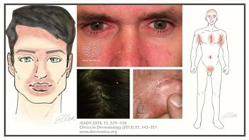

* + 處置：
    - 規律生活作息，減少壓力及焦慮不安、興奮等不穩定情緒；清淡、均衡的飲食， 避免太油膩的食品、香辛料及酒
    - 頭皮屑的問題，可用含有焦油(tar)、硫化砷(selenium sulfide)、Zinc Pyrithione 或Ketoconazole (如：仁山利舒)的抗黴菌洗髮精來潤洗頭皮
    - 因為可能和黴菌有關，**抗黴菌藥物可能可以有效改善皮膚炎**
    - 其他部位的皮膚炎，以低到中強度的類固醇藥膏，局部塗抹就可改善。合併有毛囊炎時，可併用抗生素治療

**酒渣性座瘡(acne rosacea)**

* + 病因：微血管異常擴張和皮脂腺毛囊發炎而造成
  + 好發30〜50 歲中年男性
  + 加重因子：嗜酒、吸菸、刺激性飲食、壓力、日曝寒冷風吹
  + 臨床表現：
    - 初期表現以臉部容易變紅(微血管輕微擴張、皮膚上有血絲)
    - 接著如青春痘般會有丘疹/膿疱(papules/pustules)，並且有較嚴重的微血管擴張
    - 後期會出現結節狀硬塊(induration)、 鼻瘤(rhinophyma，尤其男性患者)
  + 治療：難以根治，只能控制病情，少數病患可自行痊癒
    - 注重臉部保濕防曬
    - 避免暴露危險/加重因子等
    - 稍微嚴重的可以給口服或外用抗生素(tetracyclines、metronidazole)或A酸、雷射和手術

**缺脂性皮膚炎(Asteatotic eczema)=乾燥性皮膚炎、冬季癢**

* + 病因：皮脂腺隨年齡增長而逐漸退化分泌減少，使得角質層水分容易喪失，造成全身的皮膚發癢、發紅、乾燥、脫皮，外觀呈龜裂狀
  + **老年人**最為常見
  + 臨床表現：
    - **小腿脛前和手臂外側**症狀最為明顯。經過搔抓久而久之皮膚會像老樹皮般變厚，**皮膚紋路變得清晰可見(苔癬化)**
    - 過度的洗澡清潔、水溫太高皆會加重病情
    - 無一般濕疹的明顯組織液外滲

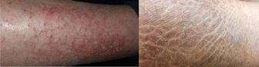

* + 處置：
    - 補充大量水分，洗澡次數要減少，不要泡熱水澡或溫泉
    - 在屋內使用暖氣時要記得保濕
    - 在沐浴後及平時應塗抹**含油性高的保養霜如綿羊油或凡士林**
    - 衣服避免毛料衣服的刺激，以柔軟的棉質為主
    - 局部塗抹類固醇或含尿素之軟膏，嚴重者則口服止癢藥物

**汗皰疹(Dyshidrotic eczema)**

* + 手掌、腳底復發性急性起水泡濕疹(blistering eczema)
  + 病因：未知，但Risk factor和以下有關
    - Atopic dermatitis
    - Irritant contact dermatitis
    - Allergic contact dermatitis (e.g., nickel, cobalt, balsam of Peru, perfumes)
    - Dermatophyte infections

**扁平苔癬(Lichen planus)**

* + 急性或慢性之皮膚炎，也**會侵犯至黏膜(例如口腔)**
  + 全世界發生率約1%，好發於**30-60歲之女性**
  + **病因不明**，目前認為和異常免疫反應有關(藥物、金屬(黃金、水銀)或感染(HCV)引起之異常免疫)
  + 臨床表現：
    - **典型症狀 6P：Purple、 Planus ( flat-topped )、Pruritic、Polygonal、Plaque、Papule (紫色、扁平、癢感、多角形、斑塊、丘疹)**

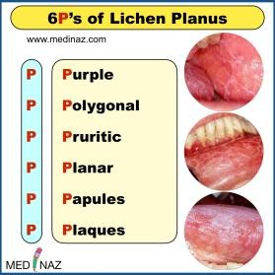

* + 大小不規則多角形且癢感之扁平丘疹、邊緣清楚、漸漸融合成大片
  + 顏色為紫紅色，成蠟樣光滑
  + 好發於**四肢屈側、臀部、頭皮、龜頭和口腔**
  + 口腔扁平苔癬(oral lichen planus)：
    - 好發於**女性**的扁平苔癬，於口腔黏膜出現白色條紋或網狀的斑塊
    - 好發部位：二側的頰黏膜、舌頭上、牙龈與嘴唇
    - 臨床表現：嘴巴有異物感或灼熱感，對熱湯或辛辣的食物敏感，比較嚴重有潰瘍時才感到疼痛
      * Reticular type：Wickham striae
      * Erythematous type：Atrophic erythematous
    - **有惡性可能**
  + 指甲：指(趾)甲變薄、出現縱向凹槽與線條，甚至形成山嵴形趾甲病變與甲背翼狀贅肉(dorsal pterygium)
  + 頭髮：因變得稀疏，頭皮上可見紫紅色脫屑丘疹或斑塊，久之形成無發炎的瘢痕性落髮
  + **Wickham striae**：大片丘疹上有皺褶般的白色網狀線條
  + **Koebner phenomenon**：可因過度搔抓皮膚導致皮膚受傷，進而在原本病灶旁邊的抓痕上形成線狀排列的新病灶

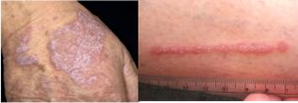

* + 處置
    - 正常作息、睡眠充足、避免生活壓力過大
    - 口腔扁平苔癬患者：應注意勿食用刺激、辛辣、太硬的食物，以免加重口腔的不適或導致病灶破皮引發潰瘍
    - 局部塗抹**強效類固醇**：為**治療首選**，若是病灶分布較廣，則可考慮使用口服類固醇
    - 局部塗抹**免疫抑制劑**：直接抑制T細胞活化功能，有效減少皮膚淋巴球發炎反匯
    - Cyclosporine：用在全身性且療效不佳的病患
    - A酸：輔助性療法，可調控細胞增生的反應

**慢性單純性苔癬(lichen simplex chronicus)=牛皮癬**

* + 病因：皮膚持續搔癢和抓癢以緩解症狀而產生
    - 習慣行為(例如：與精神疾病和壓力有關)
    - 慢性皮膚刺激、發炎
      * 異位性皮膚炎
      * 接觸性皮膚炎
      * 硬化症性地衣
      * 念珠菌病
  + 臨床表現：
    - 劇烈搔癢
      * 摩擦、抓癢會緩解癢感
      * 可能會影響睡眠
    - **帶有擦傷、界線清楚的苔蘚化斑塊(紅色帶紫)**
    - 病灶發生在身體任何可被抓傷的部位，包括**肛門生殖器、頸後、頭皮、四肢(和****psoriasis****相似)**
    - **較多hyperpigmentation表現**
  + 治療：
    - 治療根本病因
    - 減少皮膚刺激、抓傷
    - 藥物：減輕發炎、搔癢
      * TOPI 類固醇
      * 止癢藥物

**白色糠疹(Pityriasis alba)=單純糠疹(Pityriasis simplex)**

* + 常見於**學齡前及少年期孩童**的輕微皮膚炎，好發於臉部及頸部
  + 危險因子：皮膚乾燥、膚色較深、有異位性皮膚炎或過敏體質的孩童
  + 病因：目前尚不清楚，推測可能與**皮膚乾燥及日曬有關**
  + 臨床表現：
    - 初期常無症狀或輕微癢感且界線不明的白色或微紅斑塊併**輕微脫屑**
      * 孩童夏天戶外活動後臉曬黑時，白色斑塊更明顯
      * 多半於青春期時**皮脂腺分泌旺盛後自行痊癒**，不過白色的情形需較久才恢復
    - 好發部位：臉、頸部、上肢、上半軀幹
  + 與汗斑(Pityriasis versicolor)不同，非黴菌感染，**可作KOH染色去鑑別診斷**
  + 治療：
    - 症狀較嚴重時才會給予局部塗抹弱效類固醇2〜3個禮拜
      * 忌長期使用或塗抹中、強效類固醇，否則易使孩童肌膚產生皮膚萎縮、微血管擴張，甚至使白色斑塊更白(色素脫失)
    - 平常預防則注意防曬保濕即可

藥物疹

2025年2月16日

上午 11:19

|  |  |  |  |
| --- | --- | --- | --- |
| 臨床表現 | 由藥物引發的可能性 | 發作起始時間 | 致死率 |
| 固定性藥物疹(Fixed drug eruption) | 100% | 初次：1–2 週  再次暴露：<48小時  (大多在24小時以內) | 0% |
| Drug reaction with eosinophilia and  systemic symptoms (DRESS)/drug-induced  hypersensitivity syndrome (DIHS) | 70-90% | 15-40天 | 5-10% |
| Stevens–Johnson syndrome | 70-90% | 7-21天 | 5% |
| Toxic epidermal necrolysis | 70-90% | 7-21天 | 30% |

* 固定性藥物疹(Fixed drug eruption)
  + 定義：接觸特定藥物後8小時內發生的過敏反應
  + 病因：
    - 過敏引起的皮膚血管炎反應
    - 常見藥物：
      * 抗生素：
        + Sulfa類(最常見)、Tetracyclines > β-lactams、fluoroquinolones、macrolides
      * 止痛退燒藥：
        + NSAIDs、acetaminophen、aspirin
      * 其他藥物：
        + Barbiturates、Dapsone、PPI、Azole類抗黴菌藥物

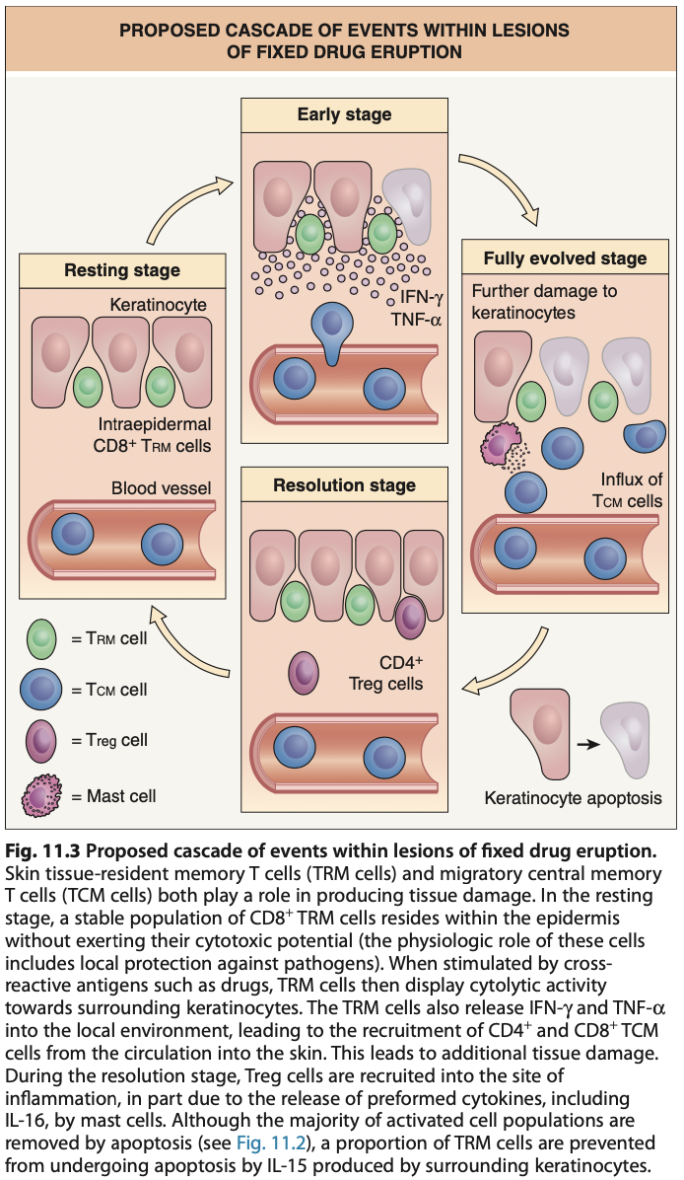

* 臨床表現：
  + 常見部位：生殖器、肛門周圍 > 手腳、臉部的眼框周圍
  + 使用藥物後30 min - 8 hr內發作
  + 發作型態：
    - 邊界清晰、卵圓形紅斑塊(通常為單一)伴隨著搔癢及發熱症狀→水腫狀斑塊→脫屑(desquamation)並產生色素沈著(棕色、黑色斑)
    - 可能有標靶病變(target lesion)
    - 每次服用相同藥物後，都會在相同部位出現藥物疹的現象
* 診斷：皮膚激發(provocation test)試驗(oral challenge test/skin patch test)
  + 建議在過敏發作結束後一段時間內進行，以免受耐受期(refractory period)影響
* 處置：
  + 立即停用懷疑有害的藥物
* Stevens-Johnson syndrome(SJS)、毒性表皮壞死溶解症(Toxic epidermal necrolysis, TEN)
  + 定義：依水泡、破皮面積佔全身體表面積(body surface area, BSA)比例
    - SJS：<10%
    - SJS-TEN overlap：10-30%
    - TEN：>30%
  + 病因：幾乎是藥物造成
    - 常見藥物：抗癲癇藥物(carbamazepine、phenytoin、Lamotrigine)、allopurinol、sulfa類抗生素、NSAID
    - 亞洲種族：HLA-B基因型與特定藥物所引起的SJS/TEN相關
      * HLA-B*1502(carbamazepine、phenytoin、Lamotrigine)
      * HLA-B*5801(allopurinol)

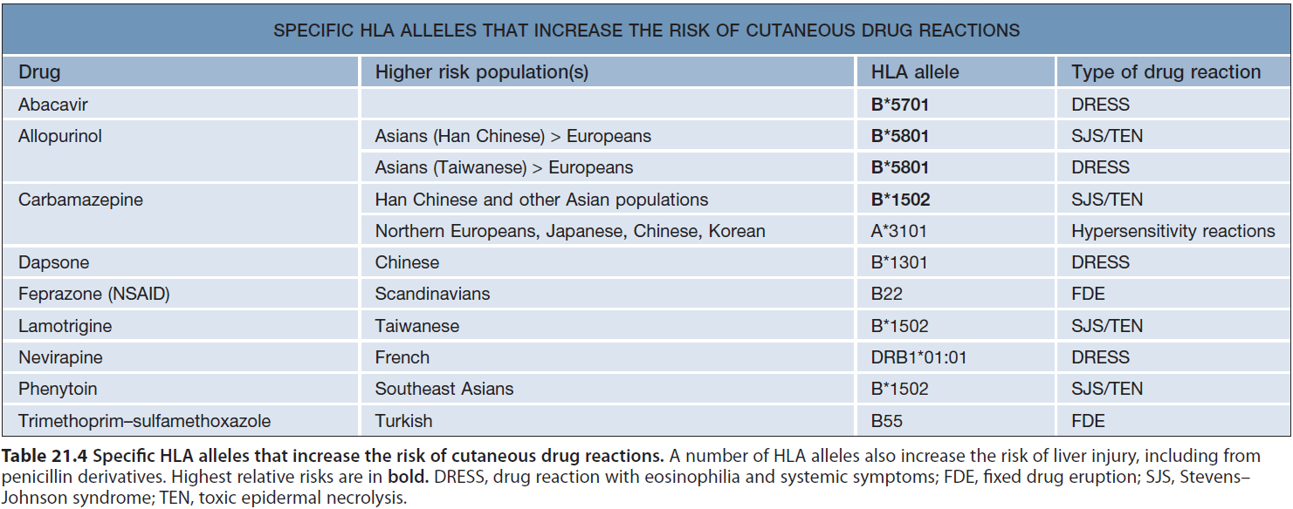

(參考資料)Dermatology 4th ed. p.349

* 病生理：
  + 目前認為和藥物激發Type 4過敏反應有關
    - 透過與人類白血球抗原(HLA)的交互作用活化特異CD8+T cell→T cell增生、浸潤到皮膚組織中攻擊表皮細胞→表皮細胞大量的凋亡(apoptosis)
    - 皮膚切片中會看到**整層表皮的壞死與溶解**
* 臨床表現：
  + 前驅症狀：觸發後1-3週
    - 發燒、喉嚨痛
    - 肌痛、關節痛
    - 頭痛
    - 結膜發紅、嘴巴破皮、生殖泌尿道等黏膜破皮
  + 皮膚黏膜病變：前驅症狀出現後1-3天
    - 皮膚病變：影響所有患者
      * 臉部和軀幹最初出現疼痛性紅斑，中心呈紫斑狀(非典型target lesion)
      * 快速擴散並融合成大水泡(bullae)，擴展至廣泛表皮壞死、真皮/表皮分離與表皮脫落
      * 表皮脫落後1-2週再上皮化(Reepithelialization)
      * **Nikolsky sign(+)**
    - 黏膜病變： ≧ 90%患者
      * 口腔：口腔炎、唇炎、潰瘍
      * 眼部：結膜炎、角膜炎、虹膜炎、前葡萄膜炎
      * 生殖泌尿道：生殖器糜爛(如龜頭糜爛、外陰糜爛、陰道糜爛)、尿道糜爛
* 診斷：
  + 臨床診斷：根據病史、黏膜皮膚病變診斷
  + 確認診斷：皮膚切片(裂解位置：Stratum germinativum)
* 併發症：
  + 大面積皮膚脫落，剩下真皮層裸露在外
    - 急性：脫水、體溫/電解質失調、低血容性休克、繼發性感染、敗血症和感染性休克
    - 眼科：眼部疤痕和視力喪失(最常見)、乾性角結膜炎、睫毛倒刺(Trichiasis)
    - 皮膚科：色素沉澱、色素沉澱過少、掉髮、指甲脫落
    - 泌尿生殖系統：尿道狹窄、陰道沾黏、性交困難、包莖、性功能障礙
    - 胃腸道：狹窄、緊縮、吞嚥困難
* 處置：
  + 支持性療法：與大面積燒傷類似，維持生理穩定、預防併發症發生
    - 停止相關藥物的使用
    - 傷囗、黏膜照護
      * 非脫皮區域保持乾燥
      * 臉部：結痂以生理食鹽水每日清洗，必要時使用抗生素藥膏
      * 眼睛：每日眼科評估，生理食鹽水清洗 + 抗生素眼膏與眼藥水
      * 口腔：定時以生理食鹽水沖洗，昏迷者需抽吸避免吸入性肺炎
      * 鼻腔、耳朵：棉棒清潔 + 抗生素或凡士林藥膏
      * 肛門生殖區、指間：每日清潔，潮濕導致浸潤(maceration)者可用0.5%硝酸銀溶液
    - 維持電解質及體液平衡
    - 適當鎮靜止痛
    - 良好呼吸照護
  + 系統性治療
    - **類固醇**
    - **免疫抑制劑**
    - **IVIG、血漿交換術**：移除血中免疫活性物質、降低過敏反應
* Drug reaction with eosinophilia and systemic symptoms (DRESS) = Drug-induced hypersensitivity syndrome (DIHS)

乾癬

2025年2月16日

上午 11:21

# 相關條目：[關節炎](onenote:Rheuma.one#總論|關節炎總論&section-id={2467CC7A-8F2B-4F25-B7A3-313D199800C1}&page-id={F6FBFCC2-66AB-4E98-8391-5F1D0D576BF7}&object-id={4453FD4F-D476-0256-364A-8FFB7BCB988A}&26&base-path=https://d.docs.live.net/56ce32fba64785ca/臨床筆記)

* + 機轉：慢性反覆發作之皮膚病
    - **角質細胞的細胞週期縮短**(由原來的311小時縮短為36小時)，造成棘皮層增生 (acanthosis)，表皮增生為正常的28倍
    - 同時由於**第一型輔助型T細胞(Th1)免疫反應**，在真皮產生了發炎現象，許多發炎細胞圍繞在表皮和真皮血管周圍，在顯微鏡下可見其形成的微小膿疱(稱Munro's microabscess)
  + 流行病學
    - **發病期分別為23歲和55歲**兩個高峰期，**越早發作症狀越嚴重且持續越久**。台灣男性平均出現於35.5歲，而女性為30.4歲
    - 男女發生率相等，少見於西非、日本人、北美南美印地安人和愛斯基摩人
      * 越往赤道發生率越低(陽光越充足越不易乾癬)
    - 遺傳性：
      * 雙親其中一個有乾癬：小孩乾癬機率10%
      * 雙親都有乾癬：小孩乾癬機率40%
      * 基因型以**HLA-Cw6確定最相關**，其他如HLA-B13、B17、B27、Bw57也有相關
  + 分類
    - Type 1：好發在40歲前，與HLA 相關，有家族遺傳
    - Type 2：好發40歲以後，且與HLA 無關
  + 病因：多基因遺傳+Trigger factor
  + 危險因子：
    - 家族史
    - 抽菸、肥胖
  + 觸發因子：[口訣：TIDES]
    - **外傷(Trauma)：Koebner phenomenon：外傷、抓搔皮膚會促進乾癬的增生**，30-50%的病患有此現象
    - **感染(Infection)**：
      * 急性滴狀乾癬(guttate psoriasis)：通常出現在**急性鏈球菌(GAS)感染**後1-2週
      * **HIV、S.aureus**也與乾癬加劇相關
    - **藥物(Drug)**：會造成發病或惡化**[口訣：ABCD+GI]**

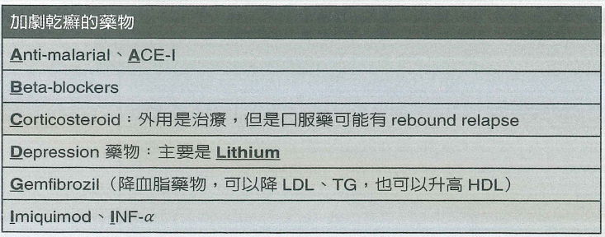

* + 環境、壓力(Environment、Emotion)：約40%的病患會因壓力使乾癬惡化，小孩更高達90%
  + 光照(Sunlight)：照光治療(UVB)為治療之一、但過度日曬反而會加劇乾癬
  + 酒精：可能會誘發乾癬，但證據未明
  + 好發位置：**頭皮、軀幹(含腹股溝)、手肘、膝蓋、手掌/腳掌，多為對稱性**
    - Extensor side居多
  + 臨床表現：
    - 乾癬**界線清楚明顯，表面有鬆散銀屑**，皮屑下為滑亮均質之紅斑
    - **Auspitz sign**：用**機械性方式移去皮屑後會在紅色表皮上出現小血滴**(真皮乳頭處擴張之小血管破裂)
    - **Koebner phenomenon=isomorphic phenomenon (同形現象)**：外傷、抓搔皮膚會誘發乾癬形成與增生
    - **Psoriatic arthritis(10~25％)**：有相當比例的乾癬會造成關節炎，與皮膚病灶嚴重度無關，可出現在皮膚上未出現乾癬的病患上。另外50%的病人手指甲及35% 病人的腳趾甲會被侵犯，產生指甲凹陷、黃斑、嚴重變形，常被誤認為黴菌感染
      * **Pencil-in-cup deformity**
    - 指甲表現：
      * **Psoriasis pitting**：**最常見的指甲病變，為甲板的凹陷**，代表該段甲板生長過程中受到影響，反應了乾癬疾病的活躍程度，也與乾癬關節病變的嚴重程度有相關性
      * **Onycholysis**：**甲板與甲床分離**，會由遠端發展至近端，可能會形成一個空間而發生眞菌感染。也可見於指甲受傷患者、免疫不全患者及甲狀腺疾者
      * **Subungual hyperkeratosis**：**甲床的角質細胞過度分化**而形成角質堆積於甲板下方， **主要發生在腳趾甲**
      * **Oil drop (salmon patch)**：指甲觀察到一塊半透明黃紅色的病灶， 意即**甲床發生乾蘚的皮膚病變**。是乾癬的pathognomonic sign，**有高度專一性**
  + 共病：增加以下疾病機率
    - 心肌梗塞
    - 中風
    - 高血壓、糖尿病、血脂異常
    - 肥胖、代謝症候群
  + 診斷：

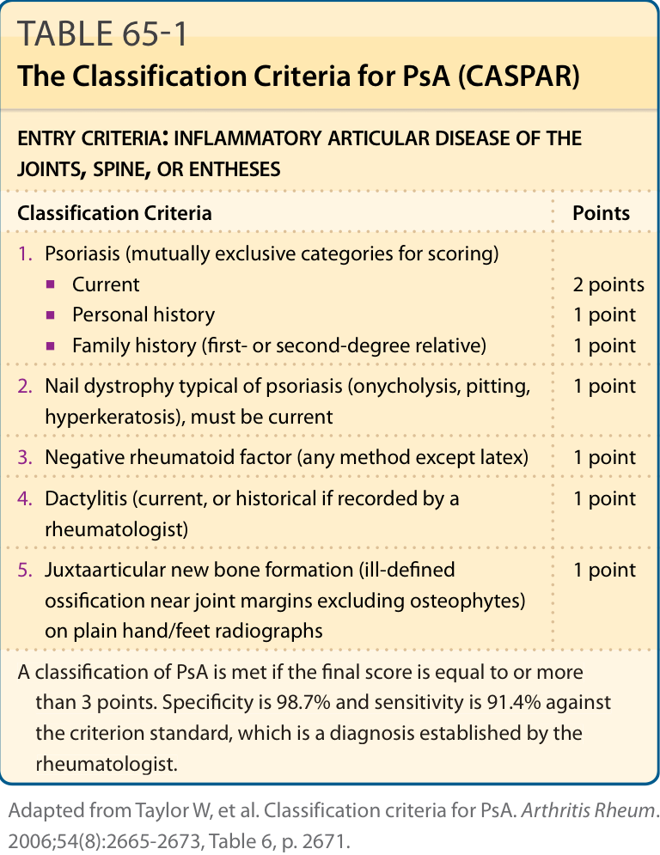

* + 臨床亞型：
    - **尋常性乾癬(Psoriasis vulgaris)**：
      * 最常見好發**四肢伸側(手肘、膝蓋)和頭皮(特別是耳後)**
      * 界線清楚的紅斑+病灶處的脫屑
      * 地圖狀(geographic)乾癬：融合成大塊如地圖板塊狀
      * 反轉(inverse、flexural)乾癬：皮膚皺摺處，表面不脫屑而成光滑的紅斑
    - **點滴狀乾癬(Guttate psoriasis)**：
      * 許多橙紅色(salmon pink)的點滴狀病灶出現在**軀幹上部和四肢近端**(直徑<1cm)
      * 多見於年輕人和感染鏈球菌後發生
    - **乾癬性紅皮症(Psoriatic erythroderma)**：
      * 突然全身皮膚發紅、大量脫屑
      * 或由慢性尋常性乾癬慢慢進展成全身性脫屑性紅斑
    - **全身膿疱型乾癬(Generalized pustular psoriasis, von Zumbusch)**：
      * 急性乾癬
      * 突發性全身黃色無菌性的膿疱， 多合併持續性發燒
      * 較嚴重時膿疱會融合而成更大圓形膿疱(circinate lesion, or lakes of pus )
    - **膿疱型乾癬(Pustular psoriasis)**：和**HLA-B27高度相關**
      * 掌瓶膿疱症(Palmoplantar pustulosis)：在掌心及腳底產生反覆的膿疱
        + 大多數和抽菸有關
      * 連續性肢端皮膚炎(Acrodermatitis continua)：在指甲周圍化膿，甚至使指甲破壞消失

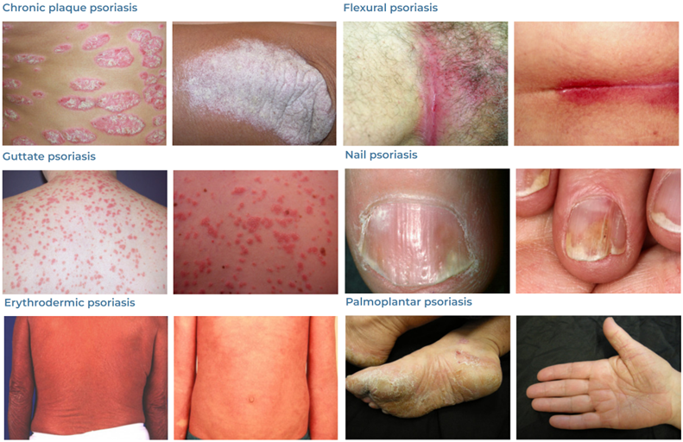

* + 處置：
    - 平日作息：
      * 避免感染，避免外傷，勿用力搔抓皮膚或皮屑
      * 停止引起乾癬藥物的使用
      * 避免長期暴露在低溫、低濕度的環境
      * 睡眠充足、保持情緒平穩
    - 外用：
      * **類固醇**：**TOPI 類固醇**可抗發炎和抗增生，但無法使皮膚完全正常化

**勿使用PO 類固醇**：因使用一段時間後**停藥會rebound phenomenon**，造成[**全身性膿疱型乾癬**](onenote:#🩺|乾癬(Psoriasis)&section-id={8EAEF31F-3C85-4A44-8C94-1B976A1DCB9C}&page-id={9BBF2830-B8BE-439A-A824-34453AE874DF}&object-id={0F3F1EA0-5C51-09FE-3B73-6B900578EE7F}&AA&base-path=https://d.docs.live.net/56ce32fba64785ca/臨床筆記/Derma.one)

* + **Anthralin**：目前國內停產，效果好且治癒後維持較久，無任何長期副作用，但皮膚刺激性較強
  + **tazarotene**
  + **維生素D**：抑制角質細胞增生並促進其分化，並有抗發炎作用
  + 焦油：此法治療乾癬已有很長的歷史，使用2〜5%的焦油作為輔助性治療，具輕度刺激性，長期無嚴重副作用
  + 紫外線療法：
    - **光化學療法(PUVA)** : **口服Methoxypsoralen(P)**+**UVA照射**
      * 口服藥物1~2小時後開始照射，依皮膚反應而逐漸加量
      * 一個禮拜兩到三次
      * 大部份病人在治療19-25次之後病灶會漸消褪
      * 副作用包括了噁心、頭暈和頭痛
    - **浸泡式光化學療法(PUVA soaks)**：利用泡澡將Methoxypsoralen送到皮膚
      * 主要優點是沒有全身性的作用，如腸胃道不適
    - **中波紫外線光療(UVB)**：使用窄頻(narrow-band) 311nmUVB
      * UVB在皮膚可抑制免疫細胞功能，減少白血球附著到微血管，誘使皮膚製造抗發炎的物質
  + 全身性治療：後線治療
    - **Methotrexate (MTX)**：**慢性塊狀乾癬或乾癬性關節炎的第一線用藥**
      * 最常見的副作用：噁心、疲倦、食慾減退、骨髓抑制造成白血球下降
      * 肝毒性：有肝病史和酗酒不適合，可能引發肝纖維化或肝硬化的危險
    - **環袍黴素(cyclosporine)**：
      * **主要治其他治療無效或乾癬性紅皮症**可快速達到療效，不適合長期使用
      * 給予低劑量(< 5 mg/kg/day)時， 約對**70%的慢性板塊狀乾癬**有效
      * 主要副作用：高血壓、高血脂、多毛症、牙皺增生、不可逆腎功能損害
    - **口服A酸**：對**全身膿疱型及掌號膿疱症**效果好，但對於其他類型乾癬單 獨使用效果不佳，故須搭配光照療法
    - 生物製劑：
      * **Infliximab、Adalimumab**：TNF單株抗體
      * **Etanercept**：TNF-α受體融合蛋白
      * **Ustekinumab**：針對IL-12和IL-23的單株抗體
      * **Alefacep**：作用於 CD2

皮膚色素病

2025年2月16日

上午 11:19

皮膚腫瘤/皮膚增生

＊

2025年2月16日

上午 11:19

* + SCC癌前病變

**角化棘皮瘤(keratoacantoma)**

* + 為SCC的癌前病變
  + 生長快速的**單一凸起結節、中央有佈滿鱗屑之凹陷(像火山口被填滿)**
  + 好發部位：日曬處

**光化性角化症(Actinic keratosis)=日光性角化症(Solar keratosis)**

* + **長期累積紫外線(UVB)傷害所致的皮膚角質層增生**
  + **SCC的癌前病變**
  + **單顆進展成SCC機率小，但10顆惡化成為SCC的機率可達10~15%**
  + 好發位置：**易曝曬在陽光下的部位**，大多分布在臉部、頭部、頸部、手、胸口
  + 常見族群：
    - 膚色淺：白種人(Skin phototype I~III) > 黃種人、黑人
    - 常需日曬工作者如農夫、工人、水手
    - 中年男性
    - 免疫抑制、器官移植
  + 可分數種亞型(萎縮型、增厚型、色素擴散型、增生型、苔癬型及類波文氏型)
  + 臨床表現：
    - 皮膚**表面粗糙、有皮屑及脫皮現象之斑塊或丘疹**，或是扁平稍具鱗狀的斑點。顏色大多呈現淺紅色、棕色，**常被誤認為脂漏性角化症或濕疹**
    - 病理特徵為**局部表皮層**角質化不全(parakeratosis)或角質化不良 (dyskeratosis )，併有顆粒層喪失、非典型角質細胞(atypical keratinocytes )增生，但不像Bowen's disease是整層epidermis都有atypia的情形
      * Atypia：細胞大小形狀不一(pleomorphism)、nuclear hyperchromatism、increased mitosis

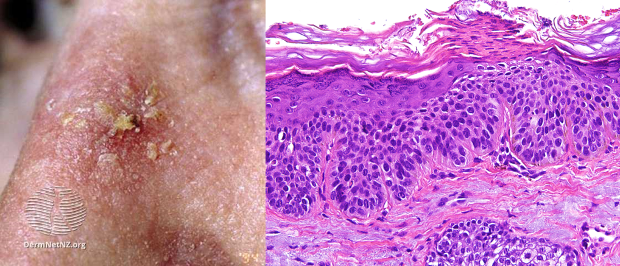

* + 處置：
    - 防曬
    - **單一病灶**：
      * 刮除(curettage)、電燒、冷凍治療、手術切除
    - **多重病灶**：
      * **局部塗抹藥劑**：治療菜花的藥(?)
        + **Imiquimod**：免疫調節劑，可刺激皮膚的免疫反應，由自身的免疫系統來攻擊不正常增生的表皮細胞
        + **5-FU (fluorouracil)**：抑制DNA合成和複製，導致分生不良細胞死亡。但較具刺激性，可能會有灼熱刺痛感及造成皮膚潰瘍
        + **三氯醋酸(Trichloroacetic acid, TCA)**：很強的蛋白質變性劑，用於化學換膚，使病灶被破壞脫落，幾週後長出新皮膚，穿透性良好適合移除較深層的病灶， 皮膚刺激感也較強烈
      * **光照動力療法(photodynamic therapy)**：靜脈注射光感物質，再給特定的光照射激發光感物質產生光化學反應，製造出對細胞具有毒性的自由基，選擇性消滅不正常細胞

# SCC in situ

**波文氏症(Bowen's disease)**=**皮膚上**的SCC in situ

**Erythroplasia**=**生殖器**上SCC in situ(在glans penis的加上**of Queyrat**)

* + 致病因子：紫外線、HPV、砷中毒、瀝青或焦油接觸
  + 外觀上為單一或多個粉紅色或棕色脫屑斑塊，邊界明顯但不規則，表面過度角化，可附痂皮。緩慢向周圍擴大，但中央無癒合現象
  + 病理上可見**整層表皮(Epidermis)分布**，排列不規則的atypical keratinocyte (細胞大小形狀不一、hyperchromatism、mitosis)，不過基底膜是完整尚未被侵犯的
  + 治療：
    - 局部塗抹 **5-Fluorouracil cream** 或 **Imiquimod ( Aldara )**
    - **冷凍療法**：效果好
    - **光動力療法**
    - **手術切除**：治癒率最高，但有美觀上的考量

# [鱗狀上皮細胞癌(Squamous cell carcinoma, SCC)](https://dermnetnz.org/topics/cutaneous-squamous-cell-carcinoma)

* + **第二常見的皮膚癌**，源自表皮層中的**角質細胞(keratinocyte)**
  + 好發年老男性
  + **>60%的SCC是從AK病灶轉變而來**
  + 危險因子：
    - **HPV-16, 18 和 31 最常見**
    - 陽光、輻射、砷、瀝青或焦油的暴露史
    - **白人(Skin phototype type I & II)**
    - Immunosuppression：器官移植服用免疫抑制劑或AIDS
    - **皮膚反覆受傷、傷口癒合不佳或長期慢性發炎**
  + 好發位置：**陽光容易長期照射的部位**(頭皮、鼻子、下唇、耳朵、手背或手臂)
  + 初期為皮膚加厚，產生鱗狀脫屑性斑塊或結節，之後會迅速生長擴散呈現潰瘍，易流血且碰觸即痛。周圍併有隆起**硬化之邊緣，潰瘍表面有痂皮覆蓋，底下則有紅色肉芽組織**。故身上有出現難以癒合的傷口或潰瘍須注意，盡早發現治療。
  + 病理下為**惡性的角質細胞穿過基底膜向下侵犯致真皮層**，依分化情形可在分為Differentiated SCC 和 Undifferentiated SCC
  + **Marjolin ulcer**
    - 發生在燒傷瘢痕潰瘍的皮膚腫瘤
    - context of chronic wounds including burn injuries, varicose veins, venous ulcers, ulcers from osteomyelitis, and post radiotherapy scars
    - 生長緩慢，無痛，由於局部破壞淋巴通道而沒有淋巴擴散
    - 組織學：well-differentiated squamous cell carcinoma
    - 預後：侵犯性高、局部擴散、預後差
  + 治療
    - **外科切除**：**首選**，如果病灶過大可合併植皮或皮瓣移植
      * Margin free：切除範圍外4~6mm正常
      * 深度：切到mid-subcutaneous adipose tissue
    - **顯微手術(Mohs Micrographic surgery,MMS)或放射治療**：
      * 針對顏面的「危險地帶」，例如鼻唇區域、眼睛周圍、眼瞼、耳道、耳後或頭皮，因結構脆弱、手術易出血且考量顏面美觀
      * **莫氏切除手術Mohs Micrographic surgery**
        + 先移除最表層的病灶，再一層一層深入移除，每層都進行顯微鏡檢査確定確定有free margin再切下一層，精確的移除所有病灶且避免切除過都的良性組織，造成傷口過大影響癒合
        + 治癒率高、復發率低、且可保留較多的正常皮膚組織，為當前皮膚癌手術切除的主流
        + Indication：

High risk of local recurrence

Need for tissue preservation

High risk of metastasis

* + - **冷凍療法或電燒**：較小病灶可考慮
    - **Curettage and electrodessiccation(C&E)**：MMS或切除不適用的low-risk SCC
      * Contraindication：有毛髮的皮膚(因可能腫瘤藏在follicle)、吃超過真皮
    - **化學藥物、光動力學**
      * 藥物選擇
        + Immune checkpoint inhibitors Anti PD-1 (e.g., pembrolizumab, cemiplimab)
        + Chemotherapy (e.g., cisplatin, carboplatin, 5-FU, paclitaxel)
        + Epidermal growth factor receptor inhibitors (e.g., cetuximab)

# [基底細胞癌(Basal cell carcinoma, BCC)](https://dermnetnz.org/topics/basal-cell-carcinoma)

* + **人類最常見的皮膚癌**
  + 由**表皮最底層之基底細胞**轉變而來
  + 流行病學：
    - 發病年齡多大於40歲
    - 男性>女性
    - **白人(Skin phototype I & II)較常見**，少見於黑色或褐色人種
  + 致病因子：多和**紫外線照射(主要為UVB)或PTCH gene mutation、砷的接觸史**有關
  + 好發位置：**頭頸部，尤其是鼻子、眼瞼(下眼瞼為主)和臉頰**
  + **局部侵犯性(local aggressive invasion)**，少有轉移，預後良好
  + 臨床表徵：
    - 皮膚表層可見**無法移動的硬腫塊， 無疼痛感、表面發亮蠟狀像珍珠(pearly)並於皮膚表淺可見末梢血管擴張現象(telangiectasia)**
    - =rodent ulcer(像被老鼠咬到)病灶中央潰瘍，外緣不規則隆起，有如火山口，**少有結痂脫屑(和SCC的鑑別)**
    - 可再細分為五種型態：
      * **Nodular**：**最常見**，外觀即為前述之典型臨床表徵
      * **Superficial**：表面稍微隆起珍珠樣的滾邊，中心部位常出現表淺性潰瘍和痂皮，呈浸潤性紅斑。類似濕疹或銀屑病變
      * **Pigmented**：除了多了色素(藍、黑或褐色)的沉澱外，外觀與nodular BCC相似， 易和黑色素細胞瘤弄混
      * **Morpheaform**：=sclerotic(硬斑)，扁平或輕度凹陷之淡色斑塊，邊界不明顯，表面也可見血管擴張現象，較惡性、較易轉移
      * **Basosquamous**：BCC+SCC，比較惡性

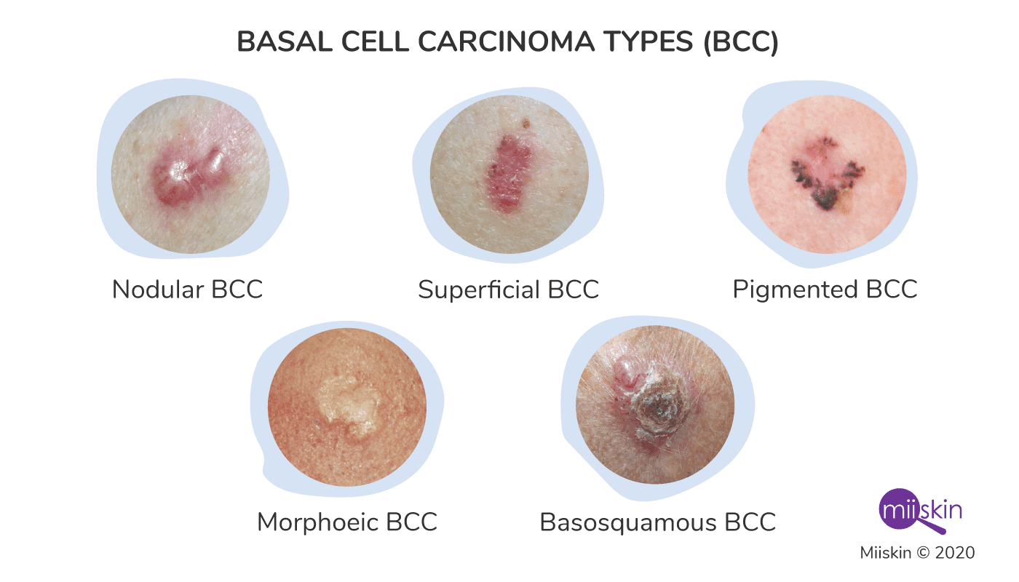

* + 病理上常見基底細胞從**表皮向真皮層內蔓延生長**，基底細胞呈現核大細胞質少(n/c ratio高)的現象，腫瘤細胞團塊(nest of basaloid cells)基質會萎縮，造成**腫瘤周邊出現空白間隙(retraction artifact)**，像是孤島(tumor island)，團塊最外圈細胞成**柵狀排列(palisading cells)**
  + 處置：癌細胞生長速度緩慢，一般只會局部浸潤，極少發生遠端轉移，所以致死率極低，治癒率高達95%以上
    - **外科切除**：**首選**，如果病灶過大可合併植皮或皮瓣移植
      * Margin free：切除範圍外4~6mm正常
      * 深度：切到mid-subcutaneous adipose tissue
    - **顯微手術(Mohs Micrographic surgery,MMS)或放射治療**：
      * 針對顏面的「危險地帶」，例如鼻唇區域、眼睛周圍、眼瞼、耳道、耳後或頭皮，因結構脆弱、手術易出血且考量顏面美觀
      * **莫氏切除手術Mohs Micrographic surgery**
        + 先移除最表層的病灶，再一層一層深入移除，每層都進行顯微鏡檢査確定確定有free margin再切下一層，精確的移除所有病灶且避免切除過都的良性組織，造成傷口過大影響癒合
        + 治癒率高、復發率低、且可保留較多的正常皮膚組織，為當前皮膚癌手術切除的主流
        + Indication：

High risk of local recurrence

Need for tissue preservation

High risk of metastasis

* + - **冷凍療法或電燒**：較小病灶可考慮
    - **Curettage and electrodessiccation(C&E)**：MMS或切除不適用的low-risk SCC
      * Contraindication：有毛髮的皮膚(因可能腫瘤藏在follicle)、吃超過真皮
    - **化學藥物、光動力學**
      * 藥物選擇
        + Hedgehog pathway inhibitors (e.g., **vismodegib, sonidegib**)

S/E：肌肉痙攣、疲倦、食慾減退、脫髮、味覺異常

* + - * + Immunotherapy(**cemiplimab**)

# [黑色素細胞瘤(Melanoma)](https://dermnetnz.org/topics/melanoma)

* + 黑色素細胞經癌化生成的皮膚癌，時常經由**淋巴轉移**
  + **致死率極高的皮膚腫瘤，預後不佳**
  + **ABCDE rule**：病患臨床上有以下特徵時，需懷疑為黑色素細胞瘤
    - **A**symmetry：形狀不對稱
    - **B**order irregular：邊緣不規則、有突起或是表面潰瘍
    - **C**olor variation：顏色斑駁不一致
    - **D**iameter >6 mm：直徑大於 6 mm
    - **E**nlargement：短時間內持續增大；**E**levation：表面不規則隆起
  + 危險因子：
    - BRAF gene突變(50%)
      * **V600E mutation(最常見)**：在第600位上以glutamic acid取代valine
    - CDKN2a (tumor suppressor gene)突變
    - **白人(Skin phototype type I & II)**
    - Sun exposure or radiation exposure
    - Family or personal history
    - 身上超過50顆且大於5 mm的黑色素母斑(melanocytic nevi)
  + 常見突變：
    - 西方：BRAF>NRAS(佔50-80% cutaneuous melanoma)
    - 家族遺傳型：CDKN2a (tumor suppressor gene)突變
  + Melanoma的生長期依序為：
    - **輻射生長期(radial growth phase)**：此期melanoma生長局限在上皮層、呈水平輻射擴散，生長速度緩慢，較不具侵犯性
    - **垂直生長期(vertical growth phase)**：侵犯到真皮層及鄰近血管，因而藉由血管、 淋巴管擴散至他處
  + 黑色素細胞瘤可分為以下四種主要亞型：
    - **Superficial spreading melanoma(70%)**：**最常見，較常見BRAF**
      * **40 - 50 歲歐美白種人最常見**之黑色素細胞瘤
      * 好發於**女性下肢和男性上背(間斷靂露的曰曬處(intermittent sun exposure))**，**病灶特徵相當符合ABCDE rule**
      * 主要是表淺擴散(大而淺)，radial phase最多可長達兩年，之後才進入劇烈的vertical phase
    - **Nodular melanoma(15%)**：**第二常見**，**生長相當快速，預後最差**
      * 40-50 歲男性較多
      * 無radial phase而直接進入vertical phase(快又深)，外觀為表面突起圓頂狀藍黑色痣(像藍莓)
    - **Acral lentiginous melanoma(5-10%)**：生長緩慢，多在後期才被發現，故**預後差**
      * **東方人(29-46%)及非洲裔(60-72%)等有色人種最常見**之黑色素細胞瘤
      * 常見於**大於60歲之老人**，**好發於手掌、腳掌或手指(腳趾)之甲床(huntchinson's sign)**
    - **Lentigo maligna melanoma(5%)**：**最少見**，生長速度相當緩慢，**較常見c-KIT**
      * 好發在**老人**日曬部位(臉、手臂)
      * radial phase：=Lentigo Maligna或Melanoma in situ，可從數年到20年之久，外觀為扁平微突起之黑斑(macule)
      * vertical phase：病灶轉為顏色和邊緣不一的丘疹或結節
  + 檢查診斷：
    - **Hutchinson sign**：指甲可見棕黑色色素從縱向延伸至近端和側邊皮膚，是Melanoma的重要指標(和[帶狀皰疹眼病](onenote:#🩺|感染性皮膚病&section-id={8EAEF31F-3C85-4A44-8C94-1B976A1DCB9C}&page-id={CF86E3C0-3B3E-4723-A365-FBC2875C9B76}&end&base-path=https://d.docs.live.net/56ce32fba64785ca/臨床筆記/Derma.one)比較)
    - 傳統檢查：包含**胸部X光、abdominal echo、CT或MRI**等，以檢查是否有器官轉移。但須在腫瘤大於1公分以上才能顯像，且無法確定是否是真的轉移惡性腫瘤或其他良性的病變
    - **前哨淋巴結(Sentinel lymph node)切片**：可以預測黑色素細胞瘤是否已經產生淋巴轉移
    - 正子掃描造影(PET scan)：主要的目的在於**手術前評估**、早期治療成效及藥物治療效期之追蹤，來判斷惡性黑色素細胞瘤是否有轉移
    - LDH：
      * Metastatic melanoma的病患會升高，但不適合用來作為偵測是否有轉移的指標(敏感度和特異性低)
      * 黑色素細胞瘤轉移的病患，假使LDH升高其預後較不好
  + 分期與處置
    - 初級預防：防曬，篩檢
    - 次級預防：早期偵測
    - Melanoma對化學治療和放射線治療的反應並非十分良好，且容易轉移
    - 以初步切片確認病灶深度
    - **外科手術**：目前最主要的治療方式，仍是早期發現趁病灶還很小就切除。肺、腦、胃腸單一病灶及局部淋巴轉移都可以採用
      * 病灶深度以及轉移狀況決定是否需要sentinal lymph node biopsy

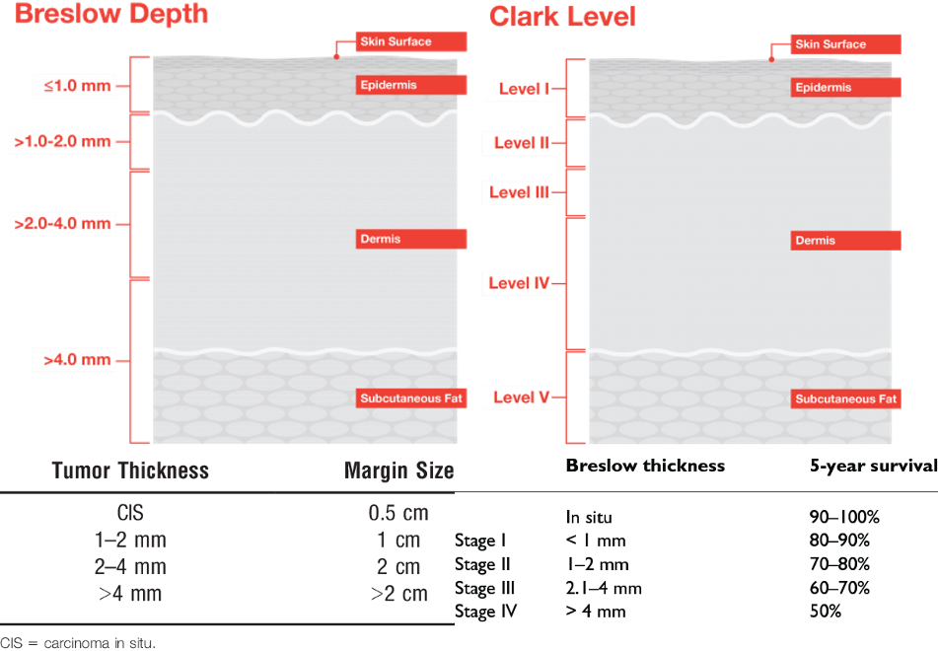

* + 若沒有distal meta但sentinal LN(+)→Radical lymph node dissection
  + **化學療法(以Dacarbazine/DTIC為主)、放射線療法**：輔助性療法， 常配合手術切除後使用
  + **免疫細胞療法**：直接或間接使用患者的免疫系統，注射基因改造過的免疫細胞 (例如CD8 + T cell)，使其能鎖定並攻擊癌細胞，為目前提倡之新療法
  + **標靶療法**：目前針對**晚期轉移性**病患
    - Vemurafenib：針對特定基因BRAF V600E位置突變
  + 預後：
    - **Tumor thickness：最重要的預後因子**，越厚預後越差，厚度＜ 0.76 mm的 8-year survival rate 為 93.2%，＞3.6 mm 則為 33.3%
    - 出現潰爛情形(Histologic ulceration )
    - 淋巴轉移(Lymph node involvement)
    - 衛星樣微轉移(microscopic satellitosis，＞0.05 mm)
    - 血管浸潤(vascular invasion)
    - 分裂指數高(mitotic rate ≧ 1 mitosis/mm )

**卡波西氏肉瘤(Kaposi's sarcoma, KS)**

* + 多發性血管腫瘤，由**HHV-8**所引起，好發於愛滋患者
  + **唾液和口腔黏膜的病毒含量(30%)** 遠高於肛門和生殖器(1%)
  + 臨床表現
    - 典型表徵：一開始為**1~2公分之紫斑，後來進展為丘疹、斑塊**、結節或腫塊，顏色為粉紅到深紫色， 無痛無癢感
      * 單一深色斑塊，可演變成結節狀、藍色、黏膜下和疼痛性皮膚變化
    - 侵犯內臟器官
      * 較常發生在愛滋病患者，90%死於愛滋者，其屍體解剖可發現內臟侵犯
      * **常見侵犯器官：胃、腸、肝、脾、肺、淋巴系統**(造成淋巴水腫(lymphedema))
  + 目前分為四型：
    - **典型**：好發於**老年**、東歐男性，好發自**下肢形成暗紅凸起斑塊或結節，再逐漸往上擴張，伴隨下肢淋巴水腫**
      * 斑塊期(plaque stage)→結節期(nodular stage)/腫塊期(tumor stage)
    - **地域型(Endemic)**：見於赤道非洲，好發兩個雙峰(大人(平均35歲)及小孩(平均3歲)。**病灶較廣泛，進展快，也常侵犯內臟，若侵犯內臟，相當致命**
    - **因化療或器官移植而致免疫力低落者**：少見，主要見於solid-organ移植並長期服用免疫抑制劑者，**停止服用免疫抑制劑可以使症狀緩解**
    - **後天免疫不全症候群(AIDS)相關型**：見於AIDS患者，此類幾乎只發生在男同性戀者，主要分布在**臉上，然後迅速蔓延至軀幹**
  + 病理：
    - 早期病灶：小血管異常增生伴隨發炎細胞浸潤為主，這些小血管缺乏基底膜而使得紅血球外滲和鐵血色素沉積。其血管內皮細胞較大且突岀於血管腔
    - 成熟病灶：可見**梭狀細胞(spindle cell)聚集成漩渦狀**，形成不規則的血管間隙(irregular, cleft/slit like, angulated vascular channel)，間隙內可見紅血球
  + 治療：
    - 放射治療：典型KS效果較佳
    - 化學治療：地域性KS效果較佳
    - 切除：單一或小範圍侵犯可達痊癒
    - 局部療法：液態氮冷凍療法、雷射、電燒、光動力療法
    - 因免疫抑制所引發KS者，停藥後常會自癒，也可嘗試換藥，如以sirolimus取代**cyclosporin**及 tacrolimus
    - AIDS患者接受正統抗病毒治療即有療效，或使用干擾素及介白質治療，也可暫時改善

先天性疾病

2025年2月16日

上午 11:19

精神科

2025年2月9日

下午 03:21

2025年2月16日

上午 11:19

NEURO

2025年2月9日

下午 03:21

復健科

2025年2月9日

下午 03:22

麻醉

2025年2月9日

下午 03:22

ENT

2025年2月9日

下午 03:22

眼科

Wednesday, March 12, 2025

8:08 PM

眼睛概論

基本構造

一、眼球(分為纖維層、血管層及視網膜

1. 結膜(conjunctiva)：覆蓋於最外層，蓋住鞏膜稱為球結膜(bulbar conjunctiva)，蓋住眼瞼稱為瞼結膜(palpebral conjunctiva)，兩者相交處位於眼皮翻起的最深處，為Fornix
2. 角膜(Cornea)：纖維層前1/6透明處，佔據眼睛屈光功能(約60D)的2/3 (43D左右)。黑眼珠的顏色來源則是透過角膜看到虹膜，其色素決定眼睛的顏色
3. 鞏膜(Sclera)：纖維層後5/6，俗稱眼白。
   1. 角鞏緣(Limbus)：鞏膜與角膜相交處，內面在隅角處有canal of Schlemm可回收房水。外面表皮細胞基底有limbal stem cell，負責角膜上皮的再生，若受傷會造成角膜缺損
4. 葡萄膜(Uveal tissue) -> 包含睫狀體、脈絡膜、虹膜
   1. 睫狀體(Ciliary body) -> 和璇韌帶調控水晶體厚度
      1. 前方皺褶部( Pars plicata)的睫狀突(Ciliary process)負責房水製造
      2. 後方扁平部( Pars plana)玻璃體手術的入口
   2. 虹膜(Iris)： 含色素、環肌及輻射肌，調控瞳孔大小(2.5-4mm)
   3. 視網膜(Retina)：感光區含色素層及神經層
      1. 鋸齒緣(Ora serrata)：retina與最前端與ciliary body相接處，photo sensory cell, RPE, choroid membrane 交融，所以士視網膜剝離的最前線
      2. 黃斑部(Fovea)：視網膜中心，正中央為中心凹(fovea centralis)，其低陷處為中心小凹(Foveola)，只含大量錐細胞(cones)，負責色彩，此外桿細胞(rods)則是負責暗視覺。rod cell有問題會引起夜盲症

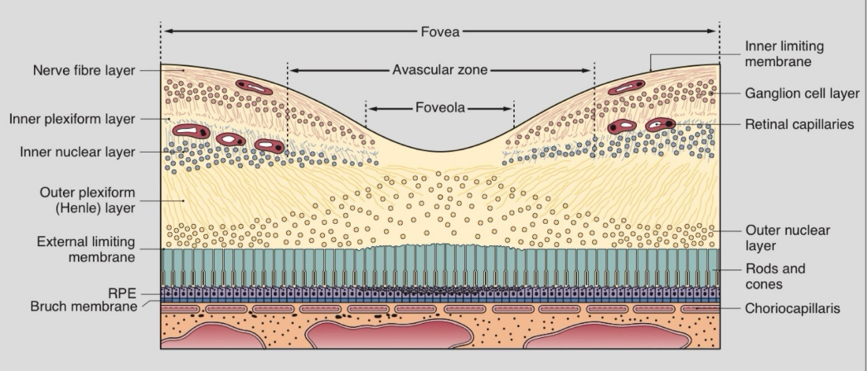

1. 盲點：黃斑部偏鼻側有視神經盤，因此在視野圖中會在偏顳側出現盲點
2. 水晶體(Lens) -> 凸透鏡
   1. 懸韌帶：固定水晶體並調節屈光(accommodation)作用  
      #補充 Near traid(看近三步驟)：accommodation(水晶體變厚)、convergence(眼球內聚)、miosis(縮瞳)
   2. 屈光度：15D (回想corneag是43D)
   3. 前房(Anterior chamber)：水晶體前，角膜、虹膜之間的空間
   4. 後房(Posterior chamber)：水晶體前除去前房的剩餘空間
3. 玻璃體(Vitreous body)：含透明膠狀玻璃狀液體，維持眼球形狀
   1. 老化會有飛蚊症

二、眼眶：七塊骨頭組成

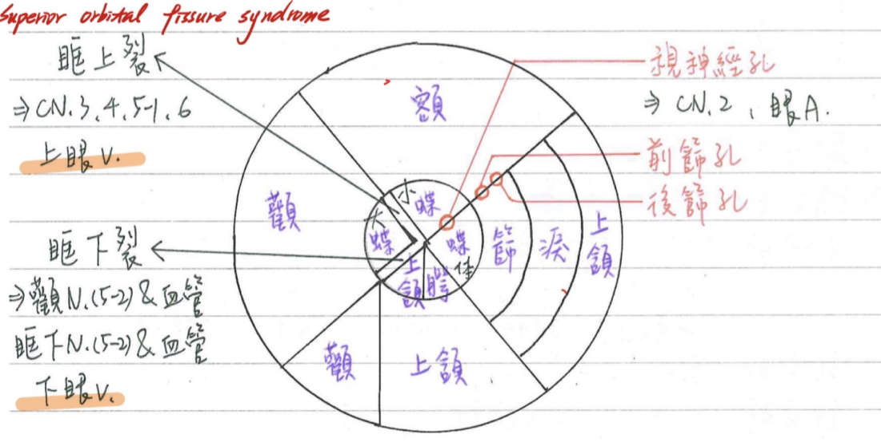

1. 內側壁最薄，底部容易骨折(Blow out fracture)

三、眼瞼：可以由外而內分為七層

1. 皮膚：CN V I上眼皮、CN V II下眼皮感覺
2. 閉眼肌肉：CN VII負責眼輪匝肌，閉眼
3. 眶隔(Orbital septum)：orbital infection的界線
4. 眼眶脂肪(Orbital fat)：若受傷看到脂肪不能直接縫合
5. 睜眼肌肉：Aponeurosis of levator m.(CN III)、Muller's m.(交感) -> 與Horner等ptosis相關
6. 眼瞼板(Tarsus)：lid margin、meibomian gland(油脂腺)、gray line(眼輪匝肌邊緣)
7. 結膜(Conjunctiva)

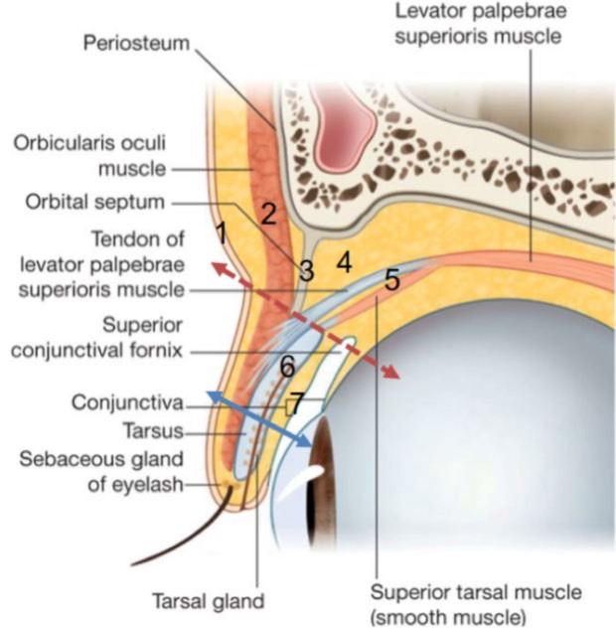

四、眼淚相關：分為分泌跟引流系統

1. 眼淚：
   1. 淚水：主、副淚腺(Krause gland, Wolfring gland)分泌
   2. 油脂層：Meibomian gland, Zeis gland, Moll gland
   3. 黏液層：Goblet cell, Henle gland, Manz gland
2. 引流：Punctum -> canaliculus -> common canaliculus -> valve of Rosenmuller -> lacrimal sac -> Nasolacrimal duct -> valve of Hasner

五、眼外肌

1. CN III調控：內(MR)、上(SR)、下直(IR)、下斜(IO)肌
2. CN VI調控：外(LR)直肌
3. CN IV調控：上(SO)斜肌
4. 四條直肌的共同**起點**：Common tendinous ring, annulus of Zinn

#補充除了四條直肌外，提上眼瞼肌也附著於此

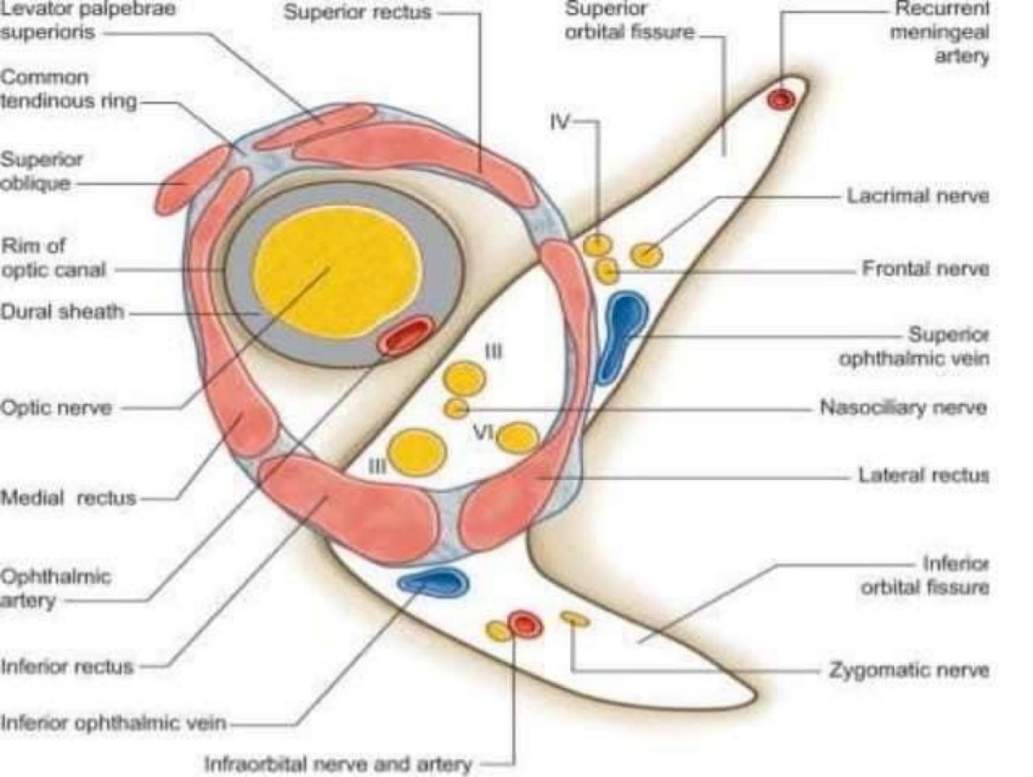

1. 四條直肌的附著處虛擬線：Spiral of Tillaux，手術標界，依據內下外上的順序分別距離Limbus為5.5mm -> 6.5 mm -> 6.9 mm -> 7.7 mm

眼瞼

Friday, March 14, 2025

4:07 PM

一、眼瞼解剖

1. 可以由外而內分為七層
   1. 皮膚：CN V I上眼皮、CN V II下眼皮感覺
   2. 閉眼肌肉：CN VII負責眼輪匝肌，閉眼
   3. 眶隔(Orbital septum)：orbital infection的界線
   4. 眼眶脂肪(Orbital fat)：若受傷看到脂肪不能直接縫合
   5. 睜眼肌肉：Aponeurosis of levator m.(CN III)、Muller's m.(交感) -> 與Horner等ptosis相關
   6. 眼瞼板(Tarsus)：lid margin、meibomian gland(油脂腺)、gray line(眼輪匝肌邊緣) -> 眼瞼撕裂修復的land mark
   7. 結膜(Conjunctiva)



二、眼瞼功能：保護眼球，形成淚液層保水，幫助眼淚排除淚液

三、遺傳性疾病

1. Blepharophimosis眼瞼狹窄：Telecanthus眼距過寬、Epicanthus inversus跟嚴重眼瞼下垂
2. Epicanthus 內側贅皮：會看起來有假性內斜視，透過反光點可以排除
3. Epiblepharon眼瞼贅皮：眼瞼位置正常，但外側皮肉增生導致睫毛內轉，觸碰角膜引起角膜炎

四、後天性疾病

1. Chalazion霰粒腫, **非感染**：Meibomian gland出口阻塞造成的慢性、無菌肉芽腫發炎
   1. 抗生素無效！！
   2. 以熱敷、引流、手術切除
2. Hordeolum麥粒腫=針眼, **感染性：**油脂腺的急性感染
   1. Gland of Zeis -> external hordeolum
   2. Meibomian gland -> internal hordeolum
   3. 治療：熱敷、局部或系統性抗生素
3. Herpes Zoster Ophthalmicus帶狀皰疹病毒眼症
   1. 特徵：VZV引起的CN V-1感染，跟一般但狀皰疹有一樣的不跨中線的皮膚病灶，角膜感染有Psudodendritic corneal ulcer(見角膜)
   2. Htuchinson sign！！
      1. 角膜跟鼻尖同時為CN V-1的鼻睫神經（Nasociliary nerve）支配，分屬外鼻神經（External nasal nerve） → 負責支配鼻尖及鼻翼內側的皮膚；長睫神經（Long ciliary nerves） → 負責支配角膜感覺
      2. 治療：根據急慢性，以acyclovir治療

# 補充 Hutchinson sign在不同科別有三個

1. Nail -> Subungual melanoma
2. Teeth -> congenital symphilis
3. Nose tip -> VZV infection

五、眼瞼邊緣異常：

1. 眼瞼外翻, Ectropion：
   1. 退化性(Involutional)：下眼瞼為主
   2. 麻痺性(Paralytic)：CN7麻痺
   3. 機械性(Mechanical)：腫瘤在邊緣導致
   4. 結痂(Cicatricial)：疤痕導致
2. 眼瞼內翻, Entropion：下眼瞼常見
   1. Congenital entropion
   2. Spastic entropion：常見於輕微眼瞼退化病人，因為不舒服一直眨眼，導致環狀肌肥大把眼瞼內推 -> 可以肉毒注射治療
   3. Involutional entropion：和年紀增長有關，最常見
   4. Cicatricial entropion：砂眼、外傷等造成
3. 睫毛倒插Trichiasis

六、眼瞼下垂：

1. 正常眼瞼：上眼瞼會蓋住角膜交界(1-2mm)，下眼接切齊角膜交界
2. 可根據下垂的多寡區分嚴重度：mild(-2mm), Moderate(2-4mm), Severe (>4mm)
3. 評估：
   * Margin-Reflex Distance：手電筒照的角膜反光點和眼皮的距離
   * Levator muscle function：讓病人向下看，再用手壓住額肌避免代償，正常人8-12 mm, 4-8 mm尚可, < 4mm 為不良
   * 看上眼瞼皺褶
   * 垂直瞼裂高度：就是上述看上眼瞼跟limbus的距離
4. 病因：
   * 神經性Neurogenic
     1. 動眼神經麻痺：會有眼瞼下垂、眼前往外下方移動、合併diplopia等。不一定會有瞳孔擴張。因為瞳孔縮小的調控起源是Edinger-Westphal nucleus，較周邊且血流供應充足，因此若有合併瞳孔擴張表示要危險可能有外科問題。

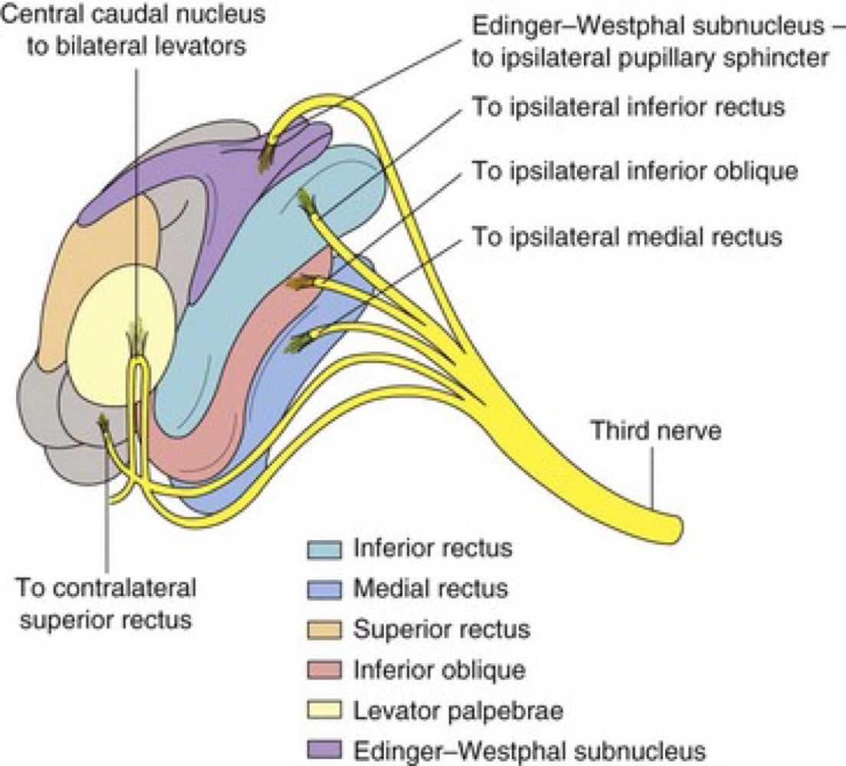

1. Isolated CN 3 palsy
   1. 25%病因不明
   2. 血管問題 -> 三高相關
   3. Trauma -> subdura clot
   4. P-com or PCA aneurysm
2. Horner syndrome
   1. 交感神經受損：ptosis, miosis, anhydrosis
3. Marcus-Gunn jaw winking ptosis
   1. CN5異常支配提上眼瞼肌所造成 -> 因此給病人吃糖果可以改善

1. 肌原性Myogenic ->透過Brow suspension以額肌力量去拉起眼皮
   1. Congenital：提上眼瞼肌發育不良
   2. Acquired：
      1. 重症肌無力MG：有15%病人只有眼睛的症狀稱為OMG，定義為levator palpebrae, superioris, orbivularis oculi等眼動肌的麻痺，OMG相較系統性的比較沒有Acetylcholine receptor的抗體，因此診斷為一大困難，可以用ice packing test做鑑別但常常做不出來
      2. 肌肉失養症
2. 腱膜性Aponeurotic
   1. Congential：罕見
   2. Acquired：所有種類最常見，年紀老化、隱眼戴太多等，雙眼皮會感覺被拉很開因為腱模鬆掉
3. 機械性Mechanical ：一樣腫瘤相關
4. 手術：根據Levator muscle function決定
   1. Muller's muscle conjunctival resection：縮短muller's muscle
   2. Frontalis muscle suspension=Brow suspension：在muller's muscle功能不彰的時候，用提眉毛的肌肉把眼皮拉起來，可以提升最多Margin-reflex distance

# 補充：可以用交感刺激的眼藥水去測試muller's muscle的功能，區別視神經支配問題還是肌肉本身受損

七、眼瞼後縮

1. 定義：後縮造成過多眼白露出，可能有閉合不全、暴露型角膜炎的狀況
2. 甲狀腺眼炎(thyroid ophthalmopathy)
   1. Graves' disease是成人凸眼最常見的成因，且為上下眼皮後退的最常見原因
   2. 與TSH、甲狀腺功能並沒有直接的正相關
   3. 機轉：TSH引起免疫變化，fibroblast增生導致眼外肌發炎增大，導致眼窩壓力增大、凸眼、眼皮後縮
   4. 特徵：最常影響下直肌>內直肌。CT中肌肉tendon不似肌肉belly增厚(tendon spare)。lateral flare眼球外側後退比內側嚴重，**提上瞼肌（levator palpebrae superioris, LPS）** 和 **Müller’s muscle** 的不均勻收縮所致
3. 治療：戒菸、治療underlyign、保濕、可以給予類固醇
4. 手術：以眼窩減壓>眼肌手術>眼瞼手術(閉不緊)

八、眼皮肌張力失調

1. 原發性眼瞼痙攣(essential blepharospasm)
   1. 中年女性好發
   2. 病因可能為基底核放電異常：眼周肌肉不正常收縮造成眨眼
   3. 可以打肉毒
2. 半面顏面神經痙攣(Hemifacial spasm)
   1. 間歇姓痙攣
   2. 睡覺也會造成 (反之essential 則不會)
   3. 病因和facial nerve的血管在腦幹附近受到壓迫
   4. 可以神經減壓打肉毒
3. 麻痺性眼瞼閉合不全

九、眼瞼腫瘤(Eyelid tumor)

1. 良性
   1. 最常見為病毒疣
   2. 容易變成前期惡性的為陽光角化症(actinic keratosis)
2. 惡性
   1. 基底細胞癌(Basal cell carcinoma)
      1. 最常見的惡性腫瘤，約占90-95%
      2. 分部內下側眼瞼，會有maradosis(破壞附近的睫毛)
      3. 有小的血管擴張或是中央火山口潰瘍
      4. 治療：Moh's micrographic surgery
   2. 鱗狀細胞癌(Squamous cell carcinoma)
      1. 少見但侵略性高，可能發展自癌前病變的光照傷口或是角化班
      2. 好發於下眼瞼，透過淋巴血行傳播
      3. 治療：wide excision、Moh's surgery
   3. 皮脂腺癌(Sebaceous cell carcinoma)
      1. 最常源自Meibomian gland
      2. 好發於上眼瞼，東方中年女性好發
      3. 偉大的模仿者(之一呵呵)，也會有睫毛脫落，惡性程度高義全身轉移
      4. 治療：wide excision

淚液系統

Saturday, March 15, 2025

11:24 AM

一、淚器(Lacrimal apparatus)

1. 分泌系統
   1. 主淚腺(main lacrimal gland)：CN6、CN7調控反射分泌，製造95%淚液中的水分
   2. 副淚腺(Krause gland; Wolfring gland)：負責基礎分泌，在睡眠時減少導致睡醒眼睛乾澀

#補充：記憶法狼(wolf)和烏鴉(crow)飛在穹窿(fornix)哭泣(水層) ->這兩個腺體主要位於上下結膜穹窿

1. 淚水組成

|  |  |  |
| --- | --- | --- |
|  | 腺體 | 功能 |
| 脂質層 | Meibomian gland, Zeis gland, Moll gland | 抑制蒸發(pour oil on troubled water的感覺)  閉眼擠壓可以使線體的油脂流出 |
| 水層 | 主、副淚腺 | 提供角膜氧氣  具有水、電解質、IgA、lysosome等抗菌 |
| 黏液層 | 結膜本身的goblet cell, crypts of Henle, Manz gland  #補充記憶：一杯(goblet)亨利(Henle)美乃滋(Manz) | 具高分子量glycoprotein：有goblet cell本身分泌以及上皮細胞的transmembrane mucin  將角膜親水化幫助淚水分布 |

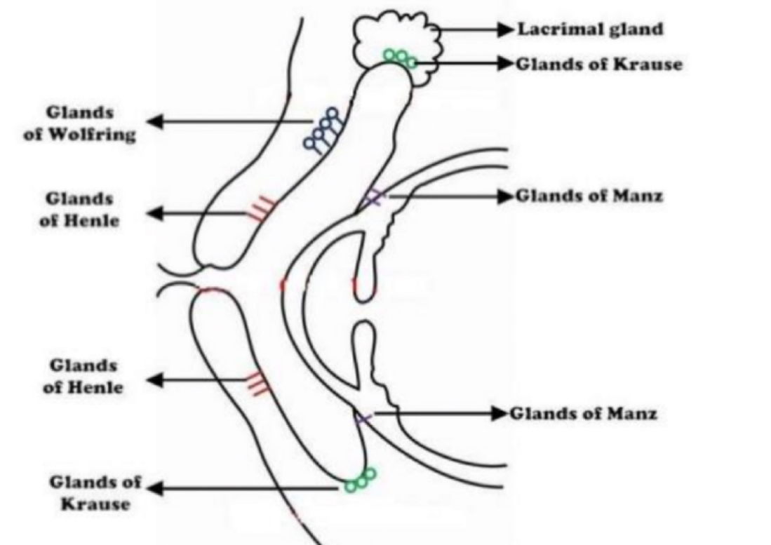

1. 調控：
   1. 賀爾蒙調控：
      1. Androgen：lipid production
      2. Oestrogen & Progesterone：在結膜和淚腺有受體，可以調節水層分泌
   2. 神經調控：CN5、CN7
   3. 機械性：眨眼和眼瞼的開闔

二、乾眼症(Dry eye syndrome)=Keratoconjunctivitis sicca； Xerophthalmia是缺乏Vitamin A的分類；Xerosis為較嚴重有keratinization

1. 成因：原因很多，跟眼睛局部問題、免疫系統、內分泌等有關，還有待研究。主要分為：淚液分泌不足以及蒸發量過高
2. 診斷：尚無客觀的準確檢查
   1. Schimer's test
      1. 紙條插在下眼瞼fornix外1/3處，不要碰到角膜，5min後小於5mm為乾眼
   2. Rose Begal：針對黏蛋白及死細胞染色，若結膜角膜染色代表上皮受損

#補充：Flurescein：針對tight junction的破壞處染色 ->偏向物理性破壞

1. Tear Breakup Time(BUT)
   1. 點Flurescein看淚膜裂解的時間，小於5秒為異常
2. 症狀：有淚膜異常，較低的淚夜半月弧(<1mm)，合併角膜病變punctuate epitheliopathy，死亡上皮導致的filaments，黏液斑塊(mucous plaques)
3. 成因：

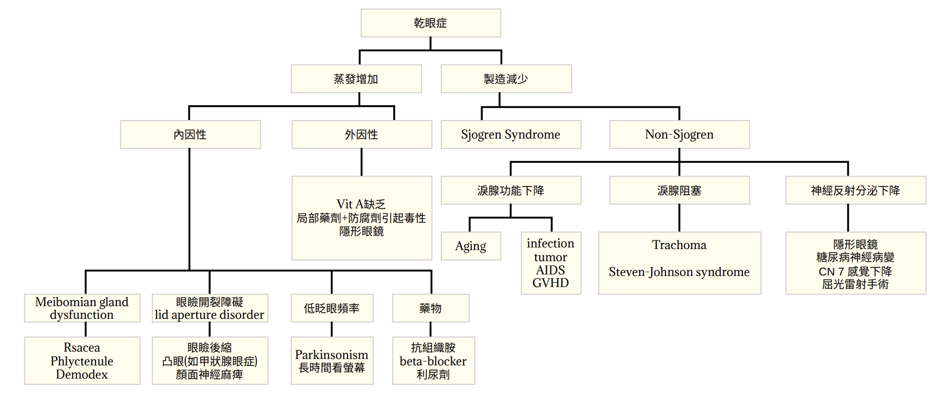

1. Sjogren Syndrome 造成的乾眼：
   1. 會有淚腺跟唾腺的淋巴浸潤
   2. 診斷：
      1. ANA(+) + Anti-SSA/B or RF
      2. Ocular staining
      3. Salivary gland biopsy
      4. 基本上不會降低情緒化或是反射引起的淚水產生
   3. Symptom and Sign
      1. Posterior blepharitis
      2. 結膜染色
      3. 淚膜(tear film)有lipid-contained mucin particles且淚膜半弧消失
      4. 角膜有superficial punctuated keratitis, filament with epithelium debris and mucus
2. 治療：根據病因做處理
   1. Mild：保濕、多眨眼、人工淚液(以aqueous 的成分為主，parafilm模lipid成分，但mucin目前無法取代)
   2. Moderate：用不含防腐劑的人工淚液、steroid、tetracyclin(降低發炎)、topical cyclosporine-A(1-2%)、punctal plug(塞住canaliculus讓眼淚無法排除，可以考慮長期或永久)
   3. Severe：可以自體血清眼藥水、繃帶隱眼(bandage contact lens)、系統性抗發炎(可考慮Omega-3於、flax seed oil)

三、淚液引流系統

1. 淚水製造引流順序：Punctum -> canaliculus -> common canaliculus -> valve of Rosenmuller -> lacrimal sac -> Nasolacrimal duct -> valve of Hasner

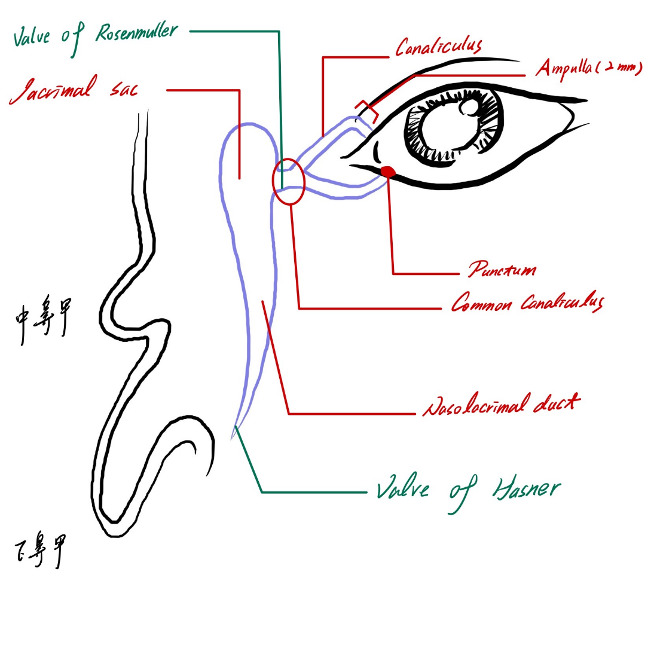

1. Valve of Hasner：小孩先天溢淚為此處異常
2. Valve of Rosemullar：防止淚囊後的液體回流
3. 淚囊(Lacrimal sac)：medical canthal tendon的anterior/posterior limb之間
   1. 淚囊炎(Dacryocystitis)：medial canthal tendon的下方腫脹
   2. 淚囊腫瘤：medical canthal tendon的上下方都會腫脹
4. 溢淚
   1. 成因：
      1. 淚水增多：發炎、乾眼等任何造成反射性流淚(reflex tearing)引起
      2. 淚水阻塞：引流系統的任何位置出問題
         1. 引流結構阻塞：發炎、受傷、腫瘤造成狹窄
         2. 功能性阻塞：通暢但仍流淚
            1. Horner's muscle：眼輪匝肌靠淚小管處，負責收縮擠眼淚，有問題造成Pumping差
   2. 檢查
      1. 理學檢查看有沒有眼瞼外翻、觸診淚囊硬度
      2. 裂隙燈可以看淚液半月弧
      3. 染劑消失測試(dye disappearance test)、Jones test：兩者都為看染劑是否流出來評估阻塞，但臨床上不常用太耗時
      4. 淚囊灌洗及探針術(lacrimal irrigationa and probing)：用鈍端的針筒從punctum進去灌洗，如果水流不過去，就把真躺成Ampulla水平角度，戳進去看哪邊卡住
      5. 另有淚囊造影跟淚液閃爍：用顯影劑和X-ray拍攝或是Tc-99m觀察淚水流向
   3. 先天溢淚
      1. 新生兒出生3-4周開始流淚
      2. 50%有怎阻塞，6%在製造眼淚時還沒有暢通才會溢淚
      3. 治療：
         1. 六個月前：topical Abx以及Criger message(沿著引流方向由上而下按摩
         2. 13個月後：還有症狀可以探針穿刺(probing)，成功率90%
         3. 放置導管：Silicon intubation，維持形狀暢通
         4. 鼻甲切除
         5. 氣球擴張術(Balloon dacryoplasty)
   4. 後天溢淚
      1. 成因：inflammation/inflammatroy>沾黏>單一管道堵塞
      2. 分類
         1. 原發性淚點狹窄(Primary punctal stenosis)：淚點擴大、ampulla切開、放支架治療
         2. 次發性淚點狹窄(Secondary punctal stenosis)：發生於淚點外翻後，電燒、內側結膜形成術
         3. 淚小管阻塞(Canalicular obstruction)：大部分成因不明，放導管、Conjunctivo-dacryocysto-thinostomy, CDCR可以從結膜導引至鼻腔流出
         4. 鼻淚管阻塞(nasolacrimal duct obstruction)：最常見，好發於50-60歲，慢性發炎相關，可以Dacryocystorhinostomy從淚囊倒流到中鼻道
   5. 淚器感染
      1. 淚小管炎(Canaliculitis)：
         1. 病因：主要由Gram(+)桿菌 Actinomyces israelii引起
         2. S/S：反覆黏液、膿瘍流出，單側溢淚，可能產生細菌結石，有含硫的砂礫結石
         3. 治療：把結石刮掉，切開引流併用抗生素灌洗
      2. 急性淚囊炎(Acute Dacryocystitis)
         1. 病因：鼻淚管阻塞引起Gram(+)葡萄球菌或是鏈球菌感染為主
         2. S/S：侷限下半(medial canthal tendon)淚囊紅腫溢淚
         3. 治療：熱敷及口服抗生素，避免irrigation以及probing
      3. 慢性淚囊炎(Chronic Dacryocystitis)
         1. 病因：同上
         2. S/S：較常見，按壓有膿流出，可能造成淚囊無痛腫大、溢淚
         3. 治療：局部抗生素、熱敷、考慮Dacryocystorhinostomy，做繞道
   6. 淚囊腫瘤(Lacrimal gland tumor)
      1. 病因：多為上皮細胞變異引起
      2. 症狀：
         1. 常無痛，位置會高於medial canthal tendon(這兩項可以和感染比較)
         2. 有溢淚、慢性淚囊炎、皮膚潰瘍等，嚴重包含眼球突出、複視、轉動受限等
      3. 類別
         1. 良性：中老年、生長緩慢，多型性腺瘤(Pleomorphic adeoma)等
         2. 惡性：年輕人、生長較快，Adenoid cystic carcinoma(佔50%以上)
      4. 治療：切除加放療，多型性腺瘤須作完整切除避免居部切片導致惡性化

結膜

Sunday, March 16, 2025

2:26 PM

一、眼結膜

1. 結構：
   1. 一層透明的黏膜，覆蓋於眼瞼內側及眼球前表面，並終止於角鞏膜交界處（limbus）
   2. 分為球結膜(bulbar conjunctiva)、瞼結膜(palpebral conjunctiva)、穹窿結膜(Forniceal conjunctiva)
      1. 瞼結膜：由眼瞼內側開始，緊密附著於**瞼板（tarsal plate），**血管呈**垂直走向**，有助於臨床區分瞼板病變與其他病灶
      2. 穹窿結膜：鬆弛且具冗餘性，允許眼球轉動，**淋巴細胞與靜脈叢豐富**，常見結膜充血（hyperemia）
      3. 球結膜：覆蓋於鞏膜表面，於**limbus 與角膜上皮相連，Palisades of Vogt**：放射狀排列的結構，可能為**角膜幹細胞的儲存區**
   3. 血管供應：來自前睫狀動脈（anterior ciliary artery）與眼瞼動脈（palpebral artery）
2. 功能：
   1. 淚膜穩定性，透過杯狀細胞（goblet cells）分泌黏液結膜上皮
   2. 其餘腺體：Henle, Manz, Krause, Wolfring gland分別在眼淚製造扮演不同角色
   3. 豐富的淋巴組織，Conjunctiva-associated lymphoid tissue 阻擋病原體進入
3. 結膜炎臨床特徵
   1. **非特異性症狀**：
      1. 流淚（lacrimation）
      2. 異物感（grittiness）
      3. 刺痛感（stinging, burning）
      4. **過敏性結膜炎（Allergic Conjunctivitis）**：**搔癢感（itching）**
      5. **角膜受累時（如角膜炎、角膜潰瘍）**：視力下降、畏光（photophobia）、劇烈異物感
   2. 分泌物類型
      1. 水樣分泌物（Watery discharge）：急性病毒性或過敏性結膜炎
      2. 黏液性分泌物（Mucoid discharge）：慢性過敏性結膜炎、乾眼症
      3. 黏膿性分泌物（Mucopurulent discharge）：披衣菌或急性細菌感染
      4. 大量膿性分泌物（Purulent discharge）：淋病雙球菌（Neisseria gonorrhoeae）感染
   3. 結膜反應：Hyperemia充血、Subconjunctival hemorrhage結膜下出血、Chemosis水腫
   4. 乳突反應(papilla) vs 濾泡反應(follicle)
      1. 乳突(不會很大)：結膜上皮增生突起，中央血管擴張(central fibrovascular core)及發炎細胞浸潤。為非特異性特徵
         1. Giant papilla(肉眼可見凸凸的)：鑑別診斷有vernal keratoconjunctivitis, floppy eyelid syndrome, foreign body reaction
      2. 濾泡：淋巴球和漿細胞增生，較乳突大顆，顏色偏白
         1. D/D：epidemic keratocojunctivitis
   5. 膜
      1. 偽膜（Pseudomembrane）：
         1. 由凝固的滲出物構成，可輕易撕除
         2. 可能見於腺病毒結膜炎
      2. 真膜（True membrane）：
         1. 深入上皮層，剝離時可能出血
         2. 可能見於白喉性結膜炎（Diphtheritic conjunctivitis）
   6. 結膜瘢痕化（Cicatrization）
      1. 可能導致 goblet cell、淚腺功能喪失
      2. 嚴重者可造成睫毛內翻（cicatricial entropion）
      3. 可能見於：沙眼（trachoma）、SJS/TEN、重症眼部化學灼傷
   7. 淋巴病變(lymphadenopathy)：鑑別診斷
      1. 病毒
      2. chlamydia
      3. Gonorrhea
      4. Parinaud oculoglandular syndrome：單側conjunctivitis及前庭LAP，貓抓並、淋巴性肉芽腫跟梅毒

#補充：Parinaud's syndrome：眼睛向上看受阻，光反射消蝕，看遠miosis，CN3引起

1. 急性細菌性結膜炎（Acute Bacterial Conjunctivitis）
   1. *病因與致病菌*
      1. 急性細菌性結膜炎是一種常見且通常為自限性的疾病，主要由接觸受感染的分泌物傳播。
   2. 常見致病菌
      1. 成人與兒童常見菌種：
         1. *Streptococcus pneumoniae*（肺炎鏈球菌）
         2. *Staphylococcus aureus*（金黃色葡萄球菌）
         3. *Haemophilus influenzae*（流感嗜血桿菌）
      2. 嚴重病例（性傳染病相關）：
         1. *Neisseria gonorrhoeae*（淋病雙球菌）：可侵犯完整角膜上皮。
         2. *Neisseria meningitidis*（腦膜炎雙球菌）：少見，主要影響兒童。
   3. 症狀
      1. 急性發作的紅眼、異物感（砂礫感）、灼熱感及分泌物。
      2. 通常雙眼受影響，早上分泌物會黏住眼睛
      3. 若為 N. gonorrhoeae、N. meningitidis、Chlamydia 或 H. influenzae 感染，可能伴隨全身症狀，兒童患者應警惕系統性感染的可能。
      4. 視力：通常正常。
   4. 分泌物性質：
      1. 初期可能為水樣，類似病毒性結膜炎，迅速轉變為黏膿性分泌物。
   5. 角膜影響：
      1. 常見表淺點狀角膜上皮糜爛。
      2. 周邊角膜潰瘍：淋球菌或腦膜炎雙球菌感染可引起，嚴重時可能導致角膜穿孔。
   6. 治療
      1. 一般細菌性結膜炎：約 60% 可於 5 天內自行痊癒，但建議使用局部抗生素。
      2. 淋球菌與腦膜炎雙球菌感染
         1. 局部：*quinolone, gentamicin, chloramphenicol* 或 *bacitracin*，1-2 小時一次。
         2. 全身治療（必須合併）：
            1. 淋球菌感染：首選第三代ceftriaxone。
            2. 流感嗜血桿菌感染（兒童常見）：Amoxicillin合併 clavulanic acid，因有 25% 機率併發中耳炎或其他系統性感染。
            3. 腦膜炎雙球菌感染：高達 30% 可能發展為全身性感染，應立即啟動全身抗生素（如IM benzylpenicillin、ceftriaxone、cefotaxime 或口服 ciprofloxacin）。
2. Chlamydia trachomatis相關感染

|  |  |  |
| --- | --- | --- |
| * 1. **分類** | **血清型** | **疾病類型** |
| **TRIC agents** （trachoma-inclusion conjunctivitis） | A, B, Ba, C | 引起**砂眼** |
|  | D, E, F, G, H, I, J, K | 引起**生殖器感染**、**其他系統性及眼部疾病** |
| **LGV agents** （lymphogranuloma venereum） | L1, L2, L3 | 引起**腹股溝肉芽腫** |

1. 成人披衣菌結膜炎 (Adult chlamydial conjunctivitis)
   1. 致病機轉（Pathogenesis）
      1. **病原體**：由 **Chlamydia trachomatis** 所致，屬於**披衣菌門**，需依賴宿主細胞內複製。
   2. **感染類型**：
      1. D–K血清型（serovar）所致**眼-生殖器感染**，在西方國家中，影響 **5–20%** 的性活躍年輕人。
   3. 臨床表現（Clinical features）
      1. **症狀**：
         1. 單側或雙側的**漸進性紅眼、流淚、分泌物**。未治療可變慢性，持續數月。
   4. **體徵**：
      1. 水樣或黏膿性分泌物。
      2. 耳前淋巴結壓痛。
      3. 大型結膜濾泡（特別在下穹窿）。
      4. 輕度結膜瘢痕與角膜上方血管翳不罕見。

1. 診斷（Diagnosis）
   1. **結膜搔刮物**（由刮匙或鈍刀採集）：Giemsa 染色可見胞質內鹼性小體。
2. 治療（Treatment）
   1. **系統性抗生素**選擇：
      1. **Azithromycin 1g**，隔一週再服一次，為首選（部分建議只給單一劑量）。
      2. **Doxycycline 100mg bid × 10天**（懷孕、哺乳、12歲以下兒童不建議使用）。
   2. **局部抗生素**如紅黴素或四環黴素眼膏可緩解症狀，但**單用不足以治療**。
3. 砂眼（Trachoma）
   1. *病因與致病機轉*
      1. 砂眼是全球最常見的可預防且不可逆的致盲原因，與不良衛生條件相關。致病機轉為反覆感染導致結膜瘢痕化。
      2. 病原體：主要由 Chlamydia trachomatis A、B、Ba、C 血清型引起。 D–K 血清型則和Chlamydia conjunctivitis較相關
      3. 傳播途徑：眼鼻分泌物接觸傳播。孩童間的密切接觸為最主要的傳播方式。
      4. 免疫反應：初次感染可能較輕微，但反覆感染會引發第四型過敏反應（T 細胞介導的延遲型超敏反應），導致嚴重的慢性炎症及組織破壞。
   2. *臨床表現與診斷*
      1. 砂眼可分為 活動性（急性炎症期） 及 瘢痕性（慢性纖維化期） 兩個階段，兩者可能有重疊。
         1. 活動性砂眼（多見於學齡前兒童）：上瞼結膜出現 5 顆以上的濾泡（>0.5 mm）、膿性分泌物、血管增生(pannus)
      2. 瘢痕性砂眼（多見於中年族群）：
         1. 結膜瘢痕（Arlt line）：線狀或星狀纖維化條紋
         2. 上方角膜濾泡消退後留下表淺凹陷（Herbert pits）
         3. 倒睫（trichiasis）及睫毛異位生長（distichiasis）
         4. 慢性乾眼症：因杯狀細胞與淚腺導管受損
         5. 角膜混濁，最終導致視力喪失
   3. WHO 砂眼分級標準（簡要整理）：
      1. TF（Trachomatous Follicular）：上瞼結膜出現 5 顆以上濾泡
      2. TI（Trachomatous Intense）：結膜炎症嚴重，遮蔽超過 50% 深部血管
      3. TS（Trachomatous Scarring）：明顯的纖維化瘢痕
      4. TT（Trachomatous Trichiasis）：至少一根睫毛接觸角膜
      5. CO（Corneal Opacity）：角膜混濁影響瞳孔區視力
   4. 檢查（大多數地區可依臨床診斷）：Giemsa 染色：尋找細胞質內是鹼性包涵體(basophilic iclusion body)
   5. *治療*
      1. 第一線用藥：Azithromycin 20 mg/kg（最大 1 g）單次口服（最佳選擇）
      2. 局部藥物：1% Tetracycline 眼藥膏，效果較口服抗生素差，需長期使用
      3. Facial cleanliness（臉部清潔）
4. **Neonatal Conjunctivitis 新生兒結膜炎**
   1. 一、定義與重要性
      1. 發生在**出生後第一個月內**的結膜炎。為**新生兒最常見的感染**，發生率可達 10%。
   2. 二、常見原因
      1. 多由**分娩過程中母體感染傳播**。
         1. *Chlamydia trachomatis*（最常見中至重度結膜炎原因）
         2. *Neisseria gonorrhoeae*（雖罕見但可致盲）
      2. **其他細菌**：
         1. *Staphylococcus spp.*（通常症狀輕微）
         2. *Streptococcus*, *H. influenzae*, 其他 G(-) 菌
      3. **非感染性原因**：
         1. 預防性藥物刺激、先天鼻淚管阻塞（導致慢性流淚與輕微感染）
   3. 三、診斷要點
   4. *發病時間與可能病原：*

|  |  |
| --- | --- |
| * + - 1. **發病時間** | **常見病因** |
| 出生後 1–2 天 | 化學刺激 |
| 第 2–5 天 | 淋病菌（*N. gonorrhoeae*） |
| 第 5–7 天 | 金黃色葡萄球菌等一般細菌 |
| 第 7–14 天 | 單純皰疹病毒（HSV） |
| 第 7–21 天 | 披衣菌（*Chlamydia*） |

* 1. *臨床表現*
     1. **分泌物**：
        1. Watery：HSV、化學刺激
        2. Mucopurulent：披衣菌
        3. Purulent / Hyperpurulent：細菌性感染（尤其淋病）
     2. **眼瞼腫脹嚴重**：考慮淋病
     3. **水泡、皮膚病灶**：HSV 的重要線索
     4. **結膜偽膜**：披衣菌可能出現
  2. 基本處置原則
     1. **化學性結膜炎**：多為自限性，可給人工淚液。
     2. **輕度細菌感染**：局部廣效抗生素藥膏，多數可自行痊癒。
     3. **懷疑披衣菌或症狀持續不退**：建議進一步檢查與系統性治療。

1. Viral conjunctivits 病毒性結膜炎：
   1. 常見原因：
      1. **最常見：Adenovirus（腺病毒，非包膜雙股DNA病毒）佔 90%**
      2. 其他病毒：Herpes simplex virus（HSV）、Enterovirus、Coxsackievirus、Varicella-zoster virus、HIV、Molluscum contagiosum virus（Poxvirus）
   2. 傳染性：
      1. **極高度傳染**，可在乾燥表面存活數週，經由眼或呼吸道分泌物、毛巾傳播。
   3. 臨床型態與病毒型別：

|  |  |  |
| --- | --- | --- |
| **類型** | **主要病毒** | **特徵** |
| **非特異性急性濾泡性結膜炎** | 多種 adenovirus | 最常見，輕度單側紅、癢、淚、光敏感，1–2天後影響對側 |
| **Pharyngoconjunctival fever (PCF)** | Adenovirus 3, 4, 7 | 常見於家庭群聚感染，伴隨明顯喉嚨痛，30% 有角膜炎 |
| **Epidemic keratoconjunctivitis (EKC)** | Adenovirus 8, 19, 37 | **最嚴重型態**，80% 出現角膜炎，常有強烈畏光 |
| **急性出血性結膜炎** | Enterovirus、Coxsackievirus | 熱帶地區常見，快速發作，**結膜出血明顯**，1–2週自癒 |
| **Molluscum contagiosum** | Poxvirus | 小孩常見，睫毛根部可見**umbilicated lesion**，造成慢性單側濾泡性結膜炎 |

1. 重要眼部表現：
   1. **結膜變化**：充血、濾泡（follicles）、乳頭（papillae）
   2. **淋巴腺腫大**：尤其是壓痛性前耳（preauricular）淋巴結
   3. **角膜變化（EKC）**：
      1. 初期：epithelial microcysts（不染色）
      2. 7–10天：點狀角膜炎（staining）
      3. 後期：subepithelial infiltrates（白色模糊病灶），**可持續數月到數年**
      4. 偶有：假樹枝狀病灶（pseudodendrites） -> 阿米巴以及Herpes zoster 角膜炎也會有
2. 治療：
   1. *一般處置：*
      1. 多數（尤其腺病毒）**2–3週自癒**
      2. **人工淚液**：緩解不適，建議無防腐劑、小瓶裝
      3. **冷敷或熱敷**：舒緩症狀
      4. **暫停配戴隱形眼鏡**
   2. *特殊處理：*
      1. **Topical steroids（prednisolone 0.5% QID）：**用於嚴重膜性或角膜炎，小心使用：**不能縮短病程，可能延長傳染期且易復發**
      2. **Povidone-iodine**：對游離型腺病毒效果佳（對細胞內病毒較差）
      3. **抗生素眼藥水**：懷疑繼發細菌感染時使用
      4. **移除偽膜/膜**：減少疤痕與不適
3. **過敏性結膜炎（Allergic Conjunctivitis）**

過敏體質是一種遺傳性傾向，包括各類過敏性結膜炎、季節性過敏性鼻炎（花粉熱）、氣喘與異位性皮膚炎。屬於Type 1過敏反應，主要由 IgE 介導，使肥大細胞去顆粒化。

1. **急性過敏性結膜炎（Acute Allergic Conjunctivitis）**
   1. 多由花粉等環境抗原誘發，常見於春夏季在戶外活動後兒童。
   2. 典型症狀為突發的搔癢與流淚，symptom為結膜水腫（chemosis），數小時內自行消退。可使用冷敷緩解不適，嚴重時可點用 0.1% 腎上腺素減輕腫脹。
2. **季節性與常年性過敏性結膜炎（Seasonal & Perennial Allergic Conjunctivitis）**
   1. 這兩者為亞急性過敏反應：
      1. 季節性過敏性結膜炎（俗稱「花粉熱」）多發於春夏。
      2. 常年性過敏性結膜炎全年皆可能發作，秋季尤為明顯，常見過敏原包括塵蟎、動物皮屑與黴菌孢子。此型相對少見且症狀較輕。
   2. 診斷： 患者通常表現為反覆性的眼紅、搔癢、流淚，常伴有打噴嚏與鼻涕。視力正常。眼瞼輕微腫脹，結膜輕度充血，並可能有乳突反應與水腫。
   3. 治療： 可視病情使用人工淚液、肥大細胞穩定劑（如 sodium cromoglicate, nedocromil, lodoxamide）、抗組織胺藥物（如 emedastine, epinastine, levocabastine, bepotastine）。局部類固醇只於嚴重時考慮。嚴重個案可口服抗組織胺。

|  |  |  |
| --- | --- | --- |
| * + **特徵** | **Acute Allergic Conjunctivitis** | **Seasonal Allergic Conjunctivitis (SAC)** |
| **起病時間** | 突然、一次性發作，通常接觸某個特定誘因後立即反應 | 在每年特定季節反覆出現（如春夏），對某些花粉過敏 |
| **病程長短** | 短暫（通常幾小時內自限） | 長期（持續數週至數月，依過敏原季節而定） |
| **症狀嚴重度** | 水腫明顯，但症狀多較輕且短暫 | 症狀持續性且反覆發作，可能影響生活品質 |
| **典型年齡** | 多見於兒童（尤其在戶外活動後） | 各年齡層皆可見 |
| **主要體徵** | 明顯的結膜水腫（chemosis），但無其他眼部病變 | 輕度結膜充血、乳突反應、分泌物 |
| **治療需求** | 多數不需治療，冷敷即可緩解 | 常需藥物控制（抗組織胺、穩定劑等），預防復發 |

1. **春季角結膜炎（Vernal Keratoconjunctivitis, VKC）**
   1. 此為一種bilateral, recurrent疾病，主要影響男童，常在約 5 歲發病，90% 以上於青春期前緩解。逾九成患者合併其他過敏性疾病（如氣喘、異位性皮膚炎），三分之二有家族史。
   2. 好發：好發於春末至夏季，可有輕微的全年症狀。
   3. 臨床分類：
      1. 上瞼板型（palpebral）主要影響上眼瞼結膜，可能併發角膜病變。
      2. 混合型（mixed type）則合併角膜與睫狀緣病灶。
      3. 睫狀緣型（limbal）較常見於黑人與亞洲患者。
   4. 症狀：包括劇烈搔癢、流淚、畏光、異物感、灼熱感與黏稠黏液分泌，常見眨眼增加。
      1. 上瞼板病變特徵： 早期可見結膜充血與「絨毛狀」乳突增生；進展後出現**巨型乳突**( Giant papilla)（>1mm）或「鵝卵石狀」乳突。
      2. 睫狀緣病變特徵： 睫狀緣結膜呈果凍狀腫脹，頂端常見白色細胞堆積（Horner–Trantas 小點）。
      3. 角膜病變可能包括：
         1. 上方角膜點狀上皮糜爛、黏液層覆蓋；嚴重時發展為上皮破損、盾狀潰瘍（Bowman’s layer 受損，形成黏液鈣化斑），此為急症。
         2. 也可能產生角膜下瘢痕、類老年弓狀混濁（pseudogerontoxon）或角膜外翳（如圓盤狀血管化不明顯，但上方常見表層血管新生）。
         3. 患者常因揉眼過度導致圓錐角膜（keratoconus）。
2. **異位性角結膜炎（Atopic Keratoconjunctivitis, AKC）**
   1. 臨床特徵： 症狀與 VKC 類似但更嚴重，持續不退。
      1. 眼瞼病變明顯，伴隨慢性金黃色葡萄球菌性睫毛炎與睫毛脫落。亦可能出現角化、Hertoghe 徵（外側眉毛脫落）、Dennie–Morgan 摺痕、下瞼外翻與流淚，嚴重者出現上瞼下垂。
      2. 結膜病變以下瞼為主（VKC 則以上瞼為主），有明顯紅腫、水腫、乳突反應、黏液性或水樣分泌物。
      3. 角膜病變方面： 下方角膜常見點狀上皮糜爛、周邊血管新生、基質瘢痕，嚴重者可能出現持續性上皮缺損。
   2. 白內障與視網膜剝離： AKC 患者易出現早發性白內障（盾狀前囊或後囊型），長期使用類固醇亦可能加重。
   3. **治療原則**
      1. VKC 與 AKC 治療策略類似，AKC 通常反應較差、需更積極與長期治療。
      2. 一般處置： 盡量避免過敏原（雖然貼布測試多無特異性）。冷敷、睫毛清潔對金葡菌睫毛炎有幫助
      3. 局部藥物：
         1. 肥大細胞穩定劑為治療基準，可減少急性發作與對類固醇依賴。
         2. 抗組織胺適合急性期但不建議長期使用。
         3. 類固醇眼藥可用於嚴重發作，尤其合併角膜病變者。NSAID（如 ketorolac、diclofenac）可加強舒緩效果，有時與穩定劑併用。
3. non-classical allergic conjunctivitis

|  |  |  |  |  |
| --- | --- | --- | --- | --- |
| **類型** | **臨床特徵** | **病理機轉** | **與典型過敏結膜炎（如SAC/VKC）差異** | **臨床區分意義** |
| **Non-allergic eosinophilic conjunctivitis (NAEC)** | - 中年女性多見 - 常**合併乾眼** - 搔癢、異物感、輕微水樣分泌物 | 非IgE介導 局部**嗜酸性球**浸潤 | 無明顯IgE上升 過敏原檢查常為陰性 | - 避免誤診為SAC而使用抗組織胺無效 - 可使用局部類固醇急性期控制，維持期考慮NSAID或mast cell stabilizer |
| **Contact allergic blepharoconjunctivitis** | - 接觸性延遲型反應 - 眼瞼皮膚紅腫、硬化、裂開 - 常見於**眼藥水、CL藥水、防腐劑、化妝品**（如睫毛膏） | 第四型（T細胞）延遲性過敏 | 臨床表現以眼瞼皮膚為主，非結膜；屬細胞介導反應 | - 需停用致敏源 - 抗組織胺無效，應使用溫和類固醇藥膏短期治療 |
| **Giant papillary conjunctivitis (GPC)** | - 上方乳突增生，>1mm即為“giant” - **隱形眼鏡配戴者**常見（CLPC） - 黏液分泌多、配戴不適、視力模糊 | 機械刺激為主（義眼、手術線） 非免疫主導，但有慢性發炎反應 | 非IgE反應 無明確過敏原 | - 需移除刺激源（停戴CL、檢查義眼/濾過泡） - 可用mast cell stabilizer、抗發炎藥物 - 嚴重時考慮局部類固醇 |

1. 黏膜類天疱瘡（Mucous membrane pemphigoid, MMP／Ocular cicatricial pemphigoid, OCP）
   1. 病因與機制
      1. 為慢性自身免疫性水皰性疾病，屬於第二型過敏反應，抗體攻擊基底膜區（BMZ），活化補體與發炎細胞，造成表皮與真皮分離 → 結疤。
      2. 常見於老年人，女性：男性約 2:1。
      3. HLA-DR4 及 HLA-DQB1 與易感性相關。
   2. 二、侵犯部位
      1. 可侵犯皮膚與多處黏膜（眼、口腔、食道等）。
      2. OCP： 多侵犯結膜，導致進行性疤痕化。
   3. 四、眼部表現
      1. **結膜**：乳突性結膜炎、結膜充血水腫、穹窿部纖維化、結膜粘連、乾眼（杯狀細胞破壞）。
      2. **眼瞼**：倒睫、眼瞼角化、癒合性眼瞼粘連（ankyloblepharon）。
      3. **角膜**：上皮缺損、暴露性乾燥。邊緣血管增生、角膜角化、結膜化。
   4. 六、治療
      1. *全身性*
         1. **Dapsone**：第一線（G6PD deficiency禁用）。
         2. **免疫抑制劑**：azathioprine、methotrexate、mycophenolate mofetil。
         3. **類固醇**：prednisolone 1–1.5 mg/kg（短期使用，需監控 IOP）。
         4. **其他**：IVIG、rituximab。
      2. *局部治療*
         1. **人工淚液**。
         2. **局部類固醇／免疫抑制劑**：如 ciclosporin、tacrolimus。
         3. **角化控制**：Retinoic acid。
         4. **睫毛問題**：倒睫可考慮治療；眼瞼衛生。
         5. **注射治療**：Mitomycin C 或類固醇（不可全身使用時）。
         6. **保護性隱形眼鏡**：保護角膜避免刮傷與乾燥。

1. **史蒂文斯–強生症候群／毒性表皮壞死溶解症（SJS／TEN）**
   1. 病因與機轉
      1. 延遲型（細胞媒介）過敏反應，常見誘因為藥物。
      2. 死亡率：SJS 約 5%、TEN 更高。
   2. 眼部表現
      1. *急性期*
         1. 症狀：紅眼、異物感、畏光、流淚、視力模糊。
         2. 表徵：
            1. 眼瞼邊緣出血性結痂。
            2. 結膜乳突炎、假膜(pseudomembrane)形成、血管擴張、結膜壞死。
            3. 角膜病變：點狀糜爛、大範圍缺損、細菌角膜炎、甚至穿孔。
            4. 可能合併虹彩炎、全眼炎。
      2. *慢性期*
         1. 結膜疤痕化、穹窿部變淺、結膜粘連。
         2. 結膜與眼瞼角化，角膜結疤、血管化。
         3. 眼瞼併發症：倒睫、眼瞼內翻外翻、睫毛異生。
         4. 淚點纖維化導致流淚，乾眼源於杯狀細胞與淚腺導管破壞。
   3. 治療
   4. *眼部治療*
      1. 急性期：
         1. 頻繁使用人工淚液、保濕眼膏。
         2. 防暴露性角膜病變：使用保濕罩或凝膠墊。
         3. 必要時局部類固醇、cycloplegics（如 atropine）。
         4. 防止結膜粘連：每日檢查、玻璃棒分離、使用 scleral ring。
         5. 處理急性角膜病變與細菌感染。
      2. 慢性期：
         1. 充分潤滑眼表。
         2. 局部維A酸可逆轉角化。
         3. 隱形眼鏡保護角膜。
         4. 黏膜移植重建穹窿部。
         5. 角膜重建：表淺角膜切除、羊膜移植、角膜緣幹細胞移植、keratoprosthesis。